ივანე ჯავახიშვილის სახელობის თბილისის სახელმწიფო უნივერსიტეტის გამომცემლობა

Ivane Javakhishvili Tbilisi State University Press
enaTmecnierebis sakiTxebi – ISSUES OF LINGUISTICS
2025, N. 18. ISSN 1512-0473. E-ISSN 1512-0473 ©The Author(s)

DOI: 10.55804/jtsu.15120473.2025.18.03
ქართული ენის აფრიკატების აკუსტიკური ანალიზი
Acoustic Analysis of the Affricates of the Georgian Language

ზურაბ ბარათაშვილი, ივანე ლეჟავა
Zurab Baratashvili, Ivane Lezhava
ივანე ჯავახიშვილის სახელობის თბილისის სახელმწიფო უნივერსიტეტი (საქართველო)
Ivane Javakhishvili Tbilisi State University (Georgia)
zurab.baratashvili@tsu.ge, ilejava@gmail.com

Abstract
The research material used in this talk is male and female audio recordings stored in the sound archive of the TSU Experimental Phonetic Laboratory and processed with the digital speech analysis programmes – Praat and WaveSurfer. Alveolar and postalveolar affricates are analysed in initial, intervocalic and final position with [a], [i] and [u] vowels: voiced – [dz], [dʒ], aspirated – [ʦ^{h}], [ʧ^{h}], ejectives – [ʦ’], [ʧ’].The phase of closure of the voiced affricate in the initial position can be voiced, partially voiced or voiceless, and the release – voiced, partially or rarely devoiced. In the intervocalic position, both phases are always voiced. The closure phase of the final affricate is voiced to varying degrees, and the release is partially voiced or devoiced. The closure of voiceless affricates is usually presented without periodic oscillations, but sometimes the onset is voiced in the intervocalic and final positions, especially in the case of an incomplete closure, which is characteristic of intervocalic affricates. The duration of the noise of the post-alveolar affricates exceeds the duration of the stop consonants and is less long compared to the alveolar ones. In all positions, the aspirated affricate is characterised by a long noise. The maximum duration of the noise is characteristic of the final affricates.The duration of the noise of the voiced [dz] consonant is 50-128 ms, the duration of the [ʦ^{h}] consonant is 94-245 ms and the duration of the [ʦ’] consonant is 54-160 ms; the duration of the noise of the voiced [dʒ] is 35-101 ms, the duration of the consonant [ʧ^{h}] is 77-225 ms and the duration of the consonant [ʧ’] is 54-160 ms; The duration of the silent period after the noise of the [ʦ’] and [ʧ’] ejective consonants varies between 8-60 ms. The silent period is more characteristic of initial and intervocalic positions.The range of the spectrum in the middle of the noise of the pre-alveolar affricates in all positions is 2470-8000 Hz according to the average data from two speakers, and for the post-alveolar affricates are 1600-8000 Hz. It should be noted that the lower limit of the noise is on average 240 Hz higher for the female speaker.The change caused by labialisation (with the coarticulation of the [u] vowel), the lowering of the spectrum of the noise, is more noticeable for female pronunciation, and as a result of palatalisation (under the influence of the vowel [i]), the increase in the duration of the noise is more characteristic of male pronunciation.
Keywords: acoustic analysis, affricate, voiced, aspirated, ejective

შესავალი
საკვლევ მასალად გამოყენებულია თსუ ექსპერიმენტული ფონეტიკის ლაბორატორიის ფონოთეკაში არსებული მამაკაცისა და ქალის აუდიოჩანაწერები, რომლებიც დამუშავებულია მეტყველების ანალიზის ციფრული პროგრამებით – Praat-ითა და WaveSurfer-ით. წინანუნისმიერი და უკაკანანუნისმიერი აფრიკატები გაანალიზებულია თავკიდურ, ინტერვოკალურ და ბოლოკიდურ პოზიციებში ა, ი, უ ხმოვნებთან: მჟღერები – ძ, ჯ, ფშვინვიერები – ც, ჩ, მკვეთრები – წ, ჭ.

მჟღერი თანხმოვანი ძ
თავკიდური წინანუნისმიერი მჟღერი აფრიკატი მამაკაცი დიქტორის (სურ. 1; I დიქტ.) წარმოთქმით ა ხმოვნის წინ წარმოდგენილია ყრუ ხშვის ფაზით. განხშვის ჩქამის გრძლივობა 108 მს-ია, რომლის ბოლო 50 მს-ია მჟღერი. განხშვის დასაწყისიდან ჩქამის ქვედა საზღვარი თანდათან დაბლდება 4500 ჰც-იდან 3000 ჰც-ამდე. სპექტრის ზედა საზღვარი უდრის 8000 ჰც-ს. ი ხმოვნის წინ ძ თანხმოვნის ხშვა მჟღერია (48 მს), მჟღერი განხშვის ჩქამის გრძლივობა 116 მს-ია; ჩქამის ქვედა საზღვარი განხშვის დასაწყისიდან თანდათან დაბლდება 3800 ჰც-იდან 1500 ჰც-ამდე. სპექტრის ზედა საზღვარი 8000ჰც-ია, მაღალსიხშირული გაძლიერების უბანი 4500-6500 ჰც-ის დიაპაზონშია. თანხმოვნის F2 (1600 ჰც) დაბალია ი ხმოვნის F2-ზე. უ ხმოვნის წინ თავკიდური ძ თანხმოვნის ხშვა და განხშვის (100 მს) ძირითადი ნაწილი ყრუა, მხოლოდ ბოლო 10 მს-ია მჟღერი. განხშვის პერიოდში მაღალსიხშირული გაძლიერების უბნის ქვედა საზღვარი 6000 ჰც-იდან დაიწევს 4500 ჰც-ამდე, ჩქამის ქვედა საზღვარი თანდათან დაბლდება 2200 ჰც-იდან 1000 ჰც-ამდე. საშუალოსიხშირული გაძლიერების უბანი განხშვის განმავლობაში უცვლელია და 2200-2900 ჰც-ის დიაპაზონშია, ჩქამის სპექტრი ფაქტობრივად ორი უბნისაგან შედგება; სპექტრის ორ ნაწილად გაყოფა და F3-ის გაძლიერება უნდა ჩაითვალოს უ ხმოვნის ლაბიალური კოარტიკულაციის გავლენად. მამაკაცი დიქტორის წარმოთქმით თავკიდური ძ თანხმოვნის განხშვის საშუალო გრძლივობა სამივე ხმოვანთან 108 მს-ია.
ინტერვოკალური ძ თანხმოვნის ხშვის ფაზა მჟღერია, განხშვის განმავლობაში ჩქამის დიდი ინტენსივობის გამო ძირითადი ტონი არ არის ასახული (სურ. 1); I დიქტორისთვის სამივე ხმოვნის გარემოცვაში ფაზათა საშუალო მონაცემებია: ხშვა – 47 მს და განხშვა – 112 მს; აღსანიშნავია რომ ჩქამის მაქსიმალური გრძლივობა, მსგავსად თავკიდური პოზიციისა, ი ხმოვნების გარემოცვაშია, რაც პალატალური კოარტიკულაციის შედეგია. უ ხმოვნების გარემოცვაში მჟღერი თანხმოვანი არასრული ხშვით არის წარმოდგენილი – ხშვის შესაბამის მონაკვეთზე ასახულია სუსტი ჩქამი, რაც აფრიკატებთან არც თუ იშვიათია. ინტერვოკალური და თავკიდური თანხმოვნის სკდომის სპექტრული მახასიათებლები მსგავსია ერთსა და იმავე ხმოვანთან.
ბოლოკიდური ძ თანხმოვნის მჟღერი ხშვის ფაზის საშუალო გრძლივობა 65 მს-ია, განხშვის – 104 მს (I დიქტ.). ა ხმოვანთან (სურ. 2) განხშვის ბოლო მონაკვეთის ძირითადი ტონის პანელზე პერიოდული რხევები არ ფიქსირდება, თუმცა სპექტროგრამაზე და ოსცილოგრამაზე სუსტი პერიოდული რხევა ასახულია. ჩქამის დიაპაზონი 3800-8000 ჰც-ია. ე ხმოვნის მომდევნო ძ თანხმოვნის ხშვა და განხშვის დასაწყისი მჟღერია, ჩქამის ქვედა საზღვარი განხშვის დასაწყისიდან თანდათან დაბლდება 4000 ჰც-იდან 1500 ჰც-ამდე. სპექტრის ზედა საზღვარი 8000 ჰც-ია, მაღალსიხშირული გაძლიერების უბანი 4500-8000 ჰც-ის დიაპაზონშია. უ ხმოვანთან ბოლოკიდური ძ აფრიკატის მხოლოდ ხშვა არის მჟღერი, განხშვის ჩქამის დიაპაზონი 3200-8000 ჰც-ია, გაძლიერების უბანია 3300-6000 ჰც; ჩქამის მაღალსიხშირული უბნის ქვედა საზღვარი უფრო დაბალია ა, ე ხმოვნების მომდევნო პოზიციასთან შედარებით, მაგრამ თავკიდურ და ინტერვოკალურ პოზიციებში უ ხმოვნის მიერ გამოწვეული სპექტრული ცვლილებები ბოლოკიდურ პოზიციაში არ შეინიშნება. ბოლოკიდური ძ მჟღერი აფრიკატის სიხშირული შემადგენლების ინტენსივობა უფრო დაბალია, ვიდრე თავკიდური და ინტერვოკალური თანხმოვნებისა.
ქალი დიქტორის (II დიქტ.) წარმოთქმით ი ხმოვნის წინ თავკიდური ძ აფრიკატის ხშვის ფაზა (90 მს) მჟღერია , ხოლო ა ხმოვნისა (სურ. 3) და უ ხმოვნის წინ ყრუა. თავკიდურ პოზიციაში ძ თანხმოვნის განხშვის საშუალო გრძლივობა სამივე ხმოვანთან 69 მს-ია. თავკიდური ძ თანხმოვნის ხშვის ფაზა ა ხმოვნის წინ ყრუა, განხშვის ჩქამის გრძლივობა 64 მს-ია, რომლის ბოლო 25 მს-ია მჟღერი. განხშვის პირველი ნახევარი უფრო მაღალსიხშირულია ქვედა საზღვრის ხარჯზე – განხშვის დასაწყისიდან ჩქამის ქვედა საზღვარი თანდათან დაბლდება 4500 ჰც-იდან 2000 ჰც-ამდე. სპექტრის ზედა საზღვარი 8000 ჰც-ია. ი ხმოვნის წინ ძ თანხმოვნის ხშვაც (90 მს) და განხშვის ჩქამიც (71 მს) მჟღერია; ჩქამის ქვედა საზღვარი განხშვის დასაწყისიდან თანდათან დაბლდება 4800 ჰც-იდან 2000 ჰც-ამდე. სპექტრის ზედა საზღვარი 8000 ჰც-ია, მაღალსიხშირული გაძლიერების უბანი 5000-6500 ჰც-ის დიაპაზონშია. უ ხმოვნის წინ თავკიდური ძ თანხმოვნის ხშვა და განხშვის (71 მს) დასაწყისი ყრუა, მხოლოდ ბოლო 30 მს-ია მჟღერი. განხშვის სპექტრი გაძლიერების ორი უბნით არის წარმოდგენილი 1500-4000 ჰც-სა და 5000-8000 ჰც-ზე, თუმცა მამაკაცის წარმოთქმით ეს თავისებურება უფრო მკაფიოა. ქალი დიქტორის წარმოთქმით თავკიდური ძ თანხმოვნის განხშვის საშუალო გრძლივობა სამივე ხმოვანთან 69 მს-ია.
ინტერვოკალური ძ თანხმოვნის ყველა ფაზა, მსგავსად მამაკაცი დიქტორის წარმოთქმისა, მჟღერია; ხშვის საშუალო გრძლივობაა 41 მს, ხოლო განხშვის – 60 მს. ა ხმოვნების გარემოცვაში ძირითადი ტონის პანელზე განხშვის შუა პერიოდში სახმო სიმების პერიოდული რხევა შენიღბულია მაღალი ინტენსივობის ჩქამით (სურ. 3; II დიქტ.). უ ხმოვნების შუაში მჟღერი აფრიკატის ხშვა არასრულია , რადგან ხშვის მონაკვეთზე ასახულია სუსტი ჩქამი. ინტერვოკალური და თავკიდური თანხმოვნის სკდომის სპექტრული მახასიათებლები მსგავსია ერთსა და იმავე ხმოვანთან.
ბოლოკიდური ძ თანხმოვნის (სურ. 4; II დიქტ.) ხშვის ფაზა ნაწილობრივ დაყრუებულია (ხშვის ბოლო), ხოლო განხშვის ჩქამი ყოველთვის ყრუა. ფაზათა საშუალო გრძლივობა ა, ე, უ ხმოვნებთან ასეთია: ხშვა – 47 მს და განხშვა – 108 მს; ა ხმოვანთან ჩქამის სპექტრის ქედა საზღვარი 3800 ჰც-ია, ე ხმოვანთან – 3500 ჰც და უ ხმოვანთან – 3300 ჰც, სამივე შემთხვევაში სპექტრის მაღალი სიხშირეები თანაბრად არის შევსებული.

ფშვინვიერი თანხმოვანი ც
თავკიდური წინანუნისმიერი ფშვინვიერი ც აფრიკატის ყრუ ხშვის ფაზა ა ხმოვნის წინ მამაკაცი დიქტორის წარმოთქმით არ იზომება, ყრუ განხშვის გრძლივობა 132 მს-ია, (სურ. 5; I დიქტ.); განხშვის მომენტში ჩქამის სპექტრის ქვედა საზღვარი 4000 ჰც-ია და თანდათან იწევს დაბლა 300 ჰც-ამდე, ჩქამის ინტენსივობა მაქსიმუმს აღწევს განხშვის მეორე ნაწილში – თანხმოვნის ასპირაციულ მონაკვეთზე. ი ხმოვნის წინ ფშვინვიერი აფრიკატის ხშვა და განხშვა ყრუა, ჩქამის გრძლივობა 132 მს-ია; ჩქამის ინტენსივობის მატების გრძლივობა 85 მს-ია, შემდეგ 15 მს-ის განმავლობაში დონე შენარჩუნებულია და ბოლოსკენ თანაბრად იკლებს; სპექტრის ქვედა საზღვარი განხშვის დასაწყისში 3500 ჰც-ია და ბგერის დასასრულს – 1300 ჰც. უ ხმოვნის წინ ც აფრიკატის ხშვა და განხშვა ყრუა, განხშვის გრძლივობა 124 მს-ია; ჩქამის ინტენსივობა თანაბრად მატულობს 100 მს-ის განმავლობაში. სპექტრის ქვედა საზღვარი განხშვის დასაწყისში 2200 ჰც-ის ფარგლებშია და ბოლოსკენ დაიწევს 900 ჰც-ამდე. ხმოვნის ლაბიალური კოარტიკულაციური ცვლილება აფრიკატის სპექტრზე, გარდა სპექტრის ქვედა საზრვრის დაწევისა, აგრეთვე აისახება ხმოვნის F3-ის შესაბამისი (2700 ჰც) და მაღალსიხშირული (5300-8000 ჰც) გაძლიერების ორი უბნის შექმნით. მამაკაცი დიქტორის მიხედვით თავკიდურ პოზიციაში ც აფრიკატის განხშვის საშუალო გრძლივობა 129 მს-ია.
ინტერვოკალური ც თანხმოვნის ხშვის ფაზის გრძლივობა ა ხმოვნების გარემოცვაში მამაკაცი დიქტორის წარმოთქმით 35 მს-ია, ხშვის დასაწყისი, დაახლოებით 10 მს, გამჟღერებულია; მეორე ნახევარი ყრუა. ყრუ ჩქამის გრძლივობა 145 მს-ია (სურ. 6; I დიქტ.). სპექტრი და ინტენსივობის დინამიკა ანალოგიურია თავკიდური ც აფრიკატისა. ი ხმოვნების გარემოცვაში ც თანხმოვნის ყრუ ხშვა არასრულია, რაც კარგად ჩანს მაღალ სიხშირეებში. ხშვის გრძლივობა 38 მს-ია, ყრუ ჩქამის – 127 მს. ჩქამის ინტენსივობა მაქსიმუმს სწრაფად აღწევს (15 მს), რაც ტიპური არ არის აფრიკატის განხშვისთვის, შესაძლოა ეს გამოწვეული იყოს არასრული ხშვით. უ ხმოვნების გარემოცვაში ც თანხმოვნის ყრუ ხშვა ასევე არასრულია, წინამავალი ხმოვნის სურათის ბოლო გადაფარულია მაღალსიხშირული ჩქამით; სპექტრის შემადგენლები და ინტენსივობის დინამიკა ანალოგიურია თავკიდური ც აფრიკატისა უ ხმოვანთან; ყრუ ჩქამის გრძლივობა 135 მს-ია, ხშვის საშუალო გრძლივობაა 29 მს, ხოლო განხშვის – 136 მს.
ბოლოკიდური ც თანხმოვნის დახშვის მომენტში ა ხმოვნის მომდევნო პოზიციაში ჩანს დაახლოებით 10-15 მს-ის გრძლივობის სუსტი ჩქამი, ხშვის ყრუ მონაკვეთის გრძლივობა 60 მს-ია, განხშვის ჩქამის – 230 მს. სპექტრის ქვედა საზღვარი 1200 ჰც-ის ფარგლებშია, მაღასიხშირული გაძლიერების უბნის დიაპაზონია 4000-6000 ჰც (სურ. 7; I დიქტ.). ი ხმოვნის მომდევნო პოზიციაში ც აფრიკატის ხშვა (80 მს) და განხშვა (237 მს) ყრუა. ჩქამის დიაპაზონი (3000-8000 ჰც) თანაბრად არის შევსებული, ი ხმოვნის პალატალური კოარტიკულაციის გამო ჩქამის ინტენსივობა შედარებით მაღალია. უ ხმოვანთან ბოლოკიდური აფრიკატის ხშვა (71 მს) და განხშვა (245 მს) ყრუა. ჩქამის დიაპაზონი (2400-8000 ჰც) სამი გაძლიერების უბნით არის წარმოდგენილი. სამივე ხმოვანთან ხშვის საშუალო გრძლივობა 75 მს-ია, ხოლო განხშვის – 237 მს.
ქალი დიქტორის (II დიქტ.) წარმოთქმით თავკიდური ფშვინვიერი ც აფრიკატის ხშვის ფაზა ყრუა. ა ხმოვნის წინ ყრუ განხშვის გრძლივობა 121 მს-ია, (სურ. 8; II დიქტ.); განხშვის მომენტში ჩქამის სპექტრის ქვედა საზღვარი 4500 ჰც-ია და განხშვის ბოლოსკენ დაბლდება 400 ჰც-ამდე, ჩქამის ინტენსივობა თითქმის თანაბრად მატულობს და მაქსიმუმს აღწევს განხშვის დასწყისიდან 85 მს-ის შემდეგ. ი ხმოვნის წინ ფშვინვიერი აფრიკატის ხშვა და განხშვა ყრუა, ჩქამის გრძლივობა 106 მს-ია; ჩქამი საკმაოდ ინტენსიურია, ინტენსივობის მატების გრძლივობა 40 მს-ია; სპექტრის ქვედა საზღვარი განხშვის მომენტში 4200 ჰც-ია და ბგერის დასასრულისკენ დაიწევს 100 ჰც-ამდე, განხშვიდან 20 მს-ის შემდეგ სპექტრში ჩანს საშუალო სიხშირული შემადგენლები. უ ხმოვნის წინ ც აფრიკატის ხშვა და განხშვა ყრუა, განხშვის გრძლივობა 142 მს-ია; ჩქამის ინტენსივობა თანაბრად მატულობს 70 მს-ის განმავლობაში და ასევე თანაბრად იკლებს ჩქამის დასასრულისკენ. სპექტრის ქვედა საზღვარი განხშვის დასაწყისში 3000 ჰც-ის ფარგლებშია, განხშვიდან 30 მს-ში სპექტრის მთელი დიაპაზონი (80-8000 ჰც) შევსებულია სიხშირული შემადგენლებით. თავკიდურ პოზიციაში ც აფრიკატის განხშვის საშუალო გრძლივობა 123 მს-ია.
ინტერვოკალური ც თანხმოვნის ხშვის ფაზის გრძლივობა ა ხმოვნების გარემოცვაში ქალი დიქტორის წარმოთქმით 37 მს-ია, რომლის ძირითადი ნაწილი გამჟღერებულია, ყრუ ჩქამის გრძლივობა 94 მს-ია (სურ. 9; II დიქტ.). სპექტრის დინამიკა ანალოგიურია თავკიდური ც აფრიკატისა, ინტენსივობის დინამიკის მხრივ განსხვავებაა – ინტერვოკალურ პოზიციაში ჩქამი მაქსიმუმს აღწევს განხშვიდან 35 მს-ში, ამის მერე ინტენსივობა არ იცვლება და განხშვის დასაწყისიდან 70 მს-ის შემდეგ ინტენსივობა თანაბრად იკლებს. ი ხმოვნების გარემოცვაში ც თანხმოვნის არასრული ხშვა გამჟღერებულია, ხშვის გრძლივობა 30 მს-ია, ყრუ ჩქამის – 123 მს. ჩქამის ინტენსივობა მაქსიმუმს 75 მს-ში აღწევს და შემდეგ თანაბრად იკლებს; სპექტრის დინამიკა ანალოგიურია თავკიდური ც აფრიკატისა, თუმცა ჩქამის ინტენსივობით ინტერვოკალური უფრო სუსტია თავკიდურთან შედარებით. უ ხმოვნების გარემოცვაში ც თანხმოვნის ხშვა (30 მს), ასევე არასრულია და გამჟღერებულია. ყრუ ჩქამის გრძლივობა 126 მს-ია; ამ პოზიციაში ინტერვოკალური ბგერა თავკიდურ ბგერას ჩამორჩება ინტენსივობით, სპექტრის დინამიკა ანალოგიურია თავკიდური ც აფრიკატისა. სამივე ხმოვანთან ხშვის საშუალო გრძლივობაა 32 მს, ხოლო განხშვის – 114 მს.
ბოლოკიდური ც თანხმოვნის დახშვის მომენტში ა ხმოვანთან ჩანს დაახლოებით 25 მს-ის გრძლივობის სუსტი პერიოდული რხევები, ხშვის გრძლივობა 42 მს-ია, განხშვის ჩქამის – 188 მს. ჩქამის ინტენსივობა მაქსიმუმს აღწევს 38 მს-ში. განხშვის მომენტში სპექტრის ქვედა საზღვარი 4000 ჰც-ია და ბოლოსკენ იკლებს 1500 ჰც-ამდე (სურ. 10; II დიქტ.). ი ხმოვნის მომდევნო პოზიციაში ც აფრიკატის დახშვის 10 მს გამჟღერებულია. ხშვისა და განხშვის გრძლივობებია 42 მს და 202 მს. ჩქამის ინტენსივობა მაქსიმუმს აღწევს 40 მს-ში, შემდეგ 92 მს თანაბარი ინტენსივობის მონაკვეთია და ბოლო 70 მს თანაბარი კლების. ჩქამის დიაპაზონია 3200-8000 ჰც, გაძლიერების უბანი 5000-8000 ჰც-ის ფარგლებშია. უ ხმოვანთან ბოლოკიდური აფრიკატის დახშვის დასაწყისში მაღალსიხშირული მოკლე მონაკვეთი ჩანს, რომელიც გამჟღერებულია (15 მს). ხშვის გრძლივობა 32 მს-ია, ყრუ განხშვის ჩქამი – 191 მს. ჩქამის ინტენსივობის მატების (50 მს) შემდეგ 80 მს-იანი თანაბარი ინტენსივობის მონაკვეთია და დასასრულისაკენ ინტენსივობა თანაბრად იკლებს. ჩქამის დიაპაზონია 3000-8000 ჰც. სამივე ხმოვანთან ხშვის საშუალო გრძლივობა 39 მს-ია, ხოლო განხშვის – 194 მს.

მკვეთრი თანხმოვანი წ
თავკიდური წინანუნისმიერი მკვეთრი აფრიკატების ხშვის ყრუ ფაზა არ იზომება. ა ხმოვნის წინ წ თანხმოვნის განხშვა იწყება ერთმანეთზე მიყოლებული სამი იმპულსით, რომელთა გრძლივობა 20 მს-ია (სურ. 11). ჩქამის ინტენსივობა მაქსიმუმს აღწევს დასაწყისიდან 30 მს-ში. ჩქამის და უბგერო ინტერვალის გრძლივობებია 62 მს და 10 მს; სპექტრის დიაპაზონი 1500-8000 ჰც-ია, ჩქამის გაძლიერების უბანი 3500-6200 ჰც-ის ფარგლებშია. ი ხმოვნის წინ წ აფრიკატის განხშვა იმპულსურია, ინტენსივობა მაქსიმუმს აღწევს 40 მს-ში. უბგერო ინტერვალი (12 მს) როგორც ჩანს პალატალური ხმოვნის კოარტიკულაციური გავლენითაა გადაფარული ძლიერი ფრიკაციული ჩქამით. ჩქამი საკმაო გრძლივობისაა (94 მს). სპექტრის დიაპაზონი 900-8000 ჰც-ია, განხშვის ბოლოს ქვედა ზღვარი აიწევს 1400 ჰც-ამდე, ჩქამის გაძლიერების უბანი 4000 ჰც-ის ზემოთაა. უ ხმოვნის წინ მკვეთრი წ აფრიკატის განხშვა იწყება საშუალო ინტენსივობის იმპულსით, ინტენსივობა მაქსიმუმს აღწევს 60 მს-ში, ჩქამის გრძლივობა 98 მს-ია, უბგერო ინტერვალის – 10 მს; სპექტრის დიაპაზონია 1500-8000 ჰც, 3500-4500 ჰც-ის დიაპაზონში სიხშირული შემადგენლები დასუსტებულია და სპექტრი ფაქტობრივად ორი გაძლიერების უბნით არის წარმოდგენილი. სამივე ხმოვანთან მამაკაცი დიქტორის წარმოთქმით თავკიდური მკვეთრი აფრიკატის ჩქამისა და უბგერო ინტერვალის საშუალო გრძლივობებია 85 მს და 11 მს.
ინტერვოკალური წ თანხმოვნის ხშვის ფაზის გრძლივობა ა ხმოვნების გარემოცვაში მამაკაცი დიქტორის წარმოთქმით 34 მს-ია, რომლის პირველი ნახევარი გამჟღერებულია (სურ. 11; I დიქტ.). ჩქამის და უბგერო ინტერვალის გრძლივობებია 60 მს და 8 მს; ჩქამის ინტენსივობა მაქსიმუმს აღწევს განხშვის დასაწყისიდან 30 მს-ში. ინტენსივობის დინამიკა ანალოგიურია თავკიდური წ აფრიკატისა, თუმცა ჩქამის ინტენსივობით თავკიდურთან შედარებით სუსტია და შესაბამისად სპექტრის ქვედა საზღვარი უფრო მაღალია (3200 ჰც). ი ხმოვნების გარემოცვაში წ თანხმოვნის ხშვა ძირითადად გამჟღერებულია. ყრუ ჩქამის და უბგერო ინტერვალის გრძლივობებია 83 მს და 10 მს; განხშვა იწყება ერთმანეთზე მიყოლებული ორი იმპულსით, რომელთა გრძლივობა 12 მს-ია. ჩქამის ინტენსივობა მაქსიმუმს აღწევს დასაწყისიდან 45 მს-ში. უბგერო ინტერვალი გადაფარულია სუსტი ფრიკაციული ჩქამით. სპექტრი და ინტენსივობის დინამიკა ანალოგიურია თავკიდური წ აფრიკატისა, თუმცა ჩქამის ინტენსივობით თავკიდურთან შედარებით უფრო სუსტია და სპექტრის ქვედა საზღვარი ჩქამის მეორე ნახევარში ოდნავ მაღალია (1700 ჰც). უ ხმოვნების გარემოცვაში წ თანხმოვნის ხშვა (46 მს) გამჟღერებულია. ყრუ ჩქამის და უბგერო ინტერვალის გრძლივობებია 92 მს და 12 მს; უბგერო ინტერვალი გადაფარულია სუსტი ფრიკაციული ჩქამით. ჩქამის ინტენსივობა მაქსიმუმს აღწევს დასაწყისიდან 40 მს-ში. სპექტრი და ინტენსივობის დინამიკა ანალოგიურია თავკიდური წ აფრიკატისა, მაგრამ ჩქამის ინტენსივობით თავკიდურთან შედარებით უფრო სუსტია და სპექტრის ქვედა საზღვარი ჩქამის მეორე ნახევარში ოდნავ მაღალია (1800 ჰც). ჩქამის გაძლიერების უბანი 1800-3500 ჰც-ის ფარგლებშია. სამივე ხმოვანთან მამაკაცი დიქტორის წარმოთქმით თავკიდური წ აფრიკატის საშუალო გრძლივობებია ხშვის – 42 მს, ჩქამის 78 მს – და უბგერო ინტერვალის – 11 მს.
მამაკაცი დიქტორის წარმოთქმით ბოლოკიდური წ თანხმოვნის დახშვის მომენტში ა ხმოვანთან ჩანს საშუალოსიხშირული სუსტი შემადგენლები, ყრუ ხშვისა და განხშვის გრძლივობებია 38 მს და 153 მს (სურ. 12; I დიქტ.). ყელში სკდომის იმპულსი არ ჩანს, ამიტომ უბგერო ინტერვალი არ იზომება. განხშვა იწყება სკდომისათვის დამახასიათებელი სამი იმპულსით. ჩქამის ინტენსივობა მაქსიმუმს აღწევს 40 მს-ში. განხშვის მომენტში სპექტრის ქვედა საზღვარი 1200 ჰც-ია და ფშვინვის არქონის გამო ბოლოსკენ თანაბრად მაღლდება 3200 ჰც-ამდე; ამ თავისებურების მიხედვით მკვეთრი აფრიკატი უპირისპირდება ფშვინვიერს, რომელსაც ფშვინვისთის დამახასიათებელი დაბალსიხშირული შემადგენლები ჩქამის მეორე ნახევარში უჩნდება. სპექტრის ზედა საზღვარი 8000 ჰც-ია, გაძლიერების ზოლი 5000 ჰც-ის ფარგლებშია. ი ხმოვნის მომდევნო პოზიციაში წ აფრიკატის ხშვის დასაწყისის 10 მს გამჟღერებულია. ხშვისა და განხშვის გრძლივობებია 85 მს და 160 მს, ყელში სკდომის იმპულსი არ ჩანს. ჩქამის ინტენსივობა მაქსიმუმს აღწევს 32 მს-ის განმავლობაში. ჩქამის დასაწყისში სპექტრის დიაპაზონია 1500-8000 ჰც, ჩქამის ბოლოს სპექტრის ქვედა საზღვარი აიწევს 3300-ჰც-ამდე, გაძლიერების უბანი 4500-6000 ჰც-ის ფარგლებშია. უ ხმოვანთან ბოლოკიდური აფრიკატის ყრუ ხშვისა და განხშვის გრძლივობებია 54 მს და 128 მს. ჩქამის ინტენსივობის მატების (40 მს) შემდეგ 50 მს-იანი თანაბარი ინტენსივობის მონაკვეთია და დასასრულისაკენ ინტენსივობა თანაბრად იკლებს. ჩქამის დიაპაზონი განხშვის დასაწყისში 2500-8000 ჰც-ია და ქვედა საზღვარი ბოლოში 500 ჰც-ით აიწევს. მამაკაცი დიქტორის წარმოთქმით ყელში სკდომის იმპულსი არ არის დაფიქსირებული, ხშვის საშუალო გრძლივობა სამივე ხმოვანთან 59 მს-ია, ხოლო განხშვის – 147 მს.
ქალი დიქტორის (II დიქტ.) წარმოთქმით თავკიდური მკვეთრი წ აფრიკატის ხშვის ფაზა სიყრუის (ბგერითი ენერგიის არქონის) გამო არ აისახება. ა ხმოვნის წინ ყრუ განხშვის გრძლივობა 77 მს-ია, უბგერო ინტერვალის, რომელიც სახმო სიმების დახშულობის მაჩვენებელია – 15 მს. (სურ. 13; II დიქტ.); ბგერა იწყება სკდომისთვის დამახასიათებელი სამი იმპულსით, ამიტომ დასაწყისში სპექტრის ქვედა საზღვარი დაბალია (700 ჰც) და განხშვის ბოლოსკენ აიწევს 2000 ჰც-ამდე, ზედა საზღვარი 8000 ჰც-ია, გაძლიერების უბანი 4500 ჰც-ს ზემოთაა. ჩქამის ინტენსივობა მაქსიმუმს აღწევს განხშვის დასწყისიდან 40 მს-ის შემდეგ. ი ხმოვნის წინ მკვეთრი წ აფრიკატის ხშვა და განხშვა ყრუა, ჩქამის გრძლივობა 80 მს-ია, უბგერო ინტერვალი არ გამოიყოფა, რადგან პალატალური ხმოვნის კოარტიკულაციური გავლენით გადაფარული ძლიერი ფრიკაციული ჩქამით. განხშვის დასაწყისი იმპულსურია. სპექტრის დიაპაზონი 1900-8000 ჰც-ია, ჩქამის გაძლიერების უბანი 5000 ჰც-ის ფარგლებშია. ჩქამი საკმაოდ ინტენსიურია, ინტენსივობის მატების გრძლივობა 50 მს-ია; უ ხმოვნის წინ წ აფრიკატის ხშვა და განხშვა ყრუა, განხშვის გრძლივობა 73 მს-ია, უბგერო ინტერვალის – 8 მს; ჩქამის იწყება რამდენიმე იმპულსით, ინტენსივობა სწრაფად მატულობს 32 მს-ის განმავლობაში. სპექტრის დიაპაზონი განხშვის შუაში თითქმის სრულად არის შევსებული სიხშირული შემადგენლებით (500-8000 ჰც), ჩქამის თავში და ბოლოში სპექტრის ქვედა საზღვარი 1300 ჰც-ია, გაძლიერების 2 უბანი 3000 და 6000 ჰც-ზეა. სამივე ხმოვანთან ქალი დიქტორის წარმოთქმით თავკიდური მკვეთრი აფრიკატის ჩქამისა და უბგერო ინტერვალის საშუალო გრძლივობებია 69 მს და 12 მს.
ინტერვოკალური წ თანხმოვნის ხშვის ფაზის გრძლივობა ა ხმოვნების გარემოცვაში ქალი დიქტორის წარმოთქმით 40 მს-ია, რომლის პირველი ნახევარი გამჟღერებულია (სურ. 13; II დიქტ.). ჩქამის და უბგერო ინტერვალის გრძლივობებია 69 მს და 15 მს; ჩქამის ინტენსივობა მაქსიმუმს აღწევს განხშვის დასაწყისიდან 30 მს-ში. ინტენსივობის დინამიკა ანალოგიურია თავკიდური წ აფრიკატისა, თუმცა ჩქამის ინტენსივობით თავკიდურთან შედარებით სუსტია; სპექტრის დიაპაზონი 1800-8000 ჰც-ია, ჩქამის გაძლიერების უბანი 4500 ჰც-ის ზედა სიხშირეებშია. ი ხმოვნების გარემოცვაში წ თანხმოვნის არასრული ხშვა (28 მს) ძირითადად გამჟღერებულია. ყრუ ჩქამის და უბგერო ინტერვალის გრძლივობებია 71 მს და 10 მს; ჩქამის ინტენსივობა მაქსიმუმს აღწევს დასაწყისიდან 25 მს-ში. სპექტრი და ინტენსივობის დინამიკა მსგავსია თავკიდური წ აფრიკატისა, თუმცა ჩქამის ინტენსივობით თავკიდურთან შედარებით უფრო სუსტია და სპექტრის ქვედა საზღვარი ჩქამის მეორე ნახევარში ოდნავ მაღალია (2200 ჰც). ა ხმოვნების გარემოცვაში წ აფრიკატის სპექტრთან შედარებით ი ხმოვნის პალატალური კოარტიკულაციური გავლენა გამოხატულია საშუალო სიხშირეების გაძლიერებით. გაძლიერების უბანი 4500 ჰც-ის ზედა სიხშირეებშია. უ ხმოვნების გარემოცვაში წ თანხმოვნის ხშვა (28 მს) გამჟღერებულია. ყრუ ჩქამის და უბგერო ინტერვალის გრძლივობებია 74 მს და 12 მს; ჩქამის ინტენსივობა მაქსიმუმს აღწევს დასაწყისიდან 25 მს-ში. სპექტრი და ინტენსივობის დინამიკა მსგავსია თავკიდური წ აფრიკატისა, იმ განსხვავებით, რომ სპექტრის ქვედა საზღვარი შედარებთ მაღალია და ინტენსივობა უფრო სუსტია. ქალი დიქტორის წარმოთქმით სამივე ხმოვანთან თავკიდური წ აფრიკატის საშუალო გრძლივობებია ხშვის – 32 მს, ჩქამის 66 მს – და უბგერო ინტერვალის – 12 მს.
ქალი დიქტორის წარმოთქმით ა ხმოვანთან ბოლოკიდური წ თანხმოვნის ყრუ ხშვისა და განხშვის გრძლივობებია 40 მს და 93 მს (სურ. 14; II დიქტ.).. ყელში სკდომის იმპულსი არ ჩანს, შესაბამისად უბგერო ინტერვალი არ იზომება. განხშვა იწყება ორი იმპულსით. ჩქამის ინტენსივობა მაქსიმუმს აღწევს 44 მს-ში და შემდეგ ინტენსივობა თანაბრად იკლებს. განხშვის მომენტში სპექტრის ქვედა საზღვარი 1300 ჰც-ია და ფშვინვის არქონის გამო ჩქამის მეორე ნახევრიდან თანაბრად მაღლდება 3600 ჰც-ამდე; სპექტრის ზედა საზღვარი 8000 ჰც-ია, გაძლიერების ზოლი 4000 ჰც-ის ზემოთაა. ი ხმოვნის მომდევნო პოზიციაში წ აფრიკატის ყრუ ხშვისა და განხშვის გრძლივობებია 56 მს და 95 მს, ყელში სკდომის იმპულსი არ ჩანს. ჩქამის ინტენსივობის 40 მს-იანი მატების შემდეგ ინტენსივობა თანაბრად იკლებს. განხშვის იმპულსის ქვედა საზღვარია 2000-ჰც, ჩქამის სტაციონალური მონაკვეთის სპექტრის დიაპაზონია 3800-8000 ჰც, ჩქამის ბოლოს სპექტრის ქვედა საზღვარი ოდნავ აიწევს. უ ხმოვნის მომდევნო პოზიციაში წ აფრიკატის ხშვის დასაწყისში ჩანს 20 მს-ის გრძლივობის სუსტი პერიოდული რხევები, ხშვის, განხშვის და უბგერო ინტერვალის გრძლივობებია 63 მს, 128 მს და 41 მს. ინტენსივობის პანელზე კარგად ჩანს ყელში სკდომის ამსახველი იმპულსი. ჩქამის დიაპაზონი განხშვის დასაწყისში 2900-8000 ჰც-ია და ქვედა საზღვარი ბოლოში 700 ჰც-ით აიწევს. ქალი დიქტორის წარმოთქმით ხშვის საშუალო გრძლივობა სამივე ხმოვანთან 53 მს-ია, ხოლო განხშვის – 105 მს. უბგერო ინტერვალის გრძლივობა 41 მს (მხოლოდ ერთი შემთხვევა.
წინანუნისმიერი აფრიკატების ზოგადი დახასიათება. თავკიდურ პოზიციაში მჟღერი ძ თანხმოვნის ხშვის ფაზა შეიძლება იყოს მჟღერი, ნაწილობრივ მჟღერი ან ყრუ, ხოლო განხშვა ნაწილობრივ ან სრულად მჟღერი; ინტერვოკალურ პოზიციაში ორივე ფაზა ყოველთვის მჟღერია. ბოლოკიდური ძ თანხმოვნის ხშვის ფაზა მჟღერია ან ნაწილობრივ დაყრუებული, ხოლო განხშვა – ნაწილობრივ მჟღერი ან დაყრუებული. ყრუ აფრიკატების ხშვა როგორც წესი პერიოდული რხევების გარეშეა წარმოდგენილი, თუმცა ზოგჯერ დასაწყისი ინტერვოკალურ და ბოლოკიდურ პოზიციებში გამჟღერებულია, განსაკუთრებით ინტერვოკალური აფრიკატებისთვის დამახასიათებელი არასრული ხშვის შემთხვევაში. წინანუნისმიერი აფრიკატების ჩქამის გრძლივობა აღემატება მსკდომი თანხმოვნების გრძლივობას. მჟღერი ძ თანხმოვნის ჩქამის გრძლივობა 50-128 მს-ის ფარგლებშია, ც თანხმოვნის – 94-245 მს-ის, ხოლო წ თანხმოვნის – 54-160 მს-ის; მკვეთრი თანხმოვნის ჩქამისმოდევნო უბგერო ინტერვალის გრძლივობა მერყეობს 8-41 მს-ის ფარგლებში. უბგერო ინტერვალი უფრო მეტად თავკიდური და ინტერვოკალური პოზიციებისთვის არის დამახასიათებელი. მჟღერთან და მკვეთრთან შედარებით ფშვინვიერი ც თანხმოვანი ყველა პოზიციაში გამოირჩევა ჩქამის დიდი გრძლივობით. ძ-ც-წ აფრიკატების ჩქამის მაქსიმალური გრძლივობა ბოლოკიდური პოზიციისთვის არის დამახასიათებელი. წინანუნისმიერი აფრიკატების ჩქამის შუაში სპექტრის დიაპაზონი ყველა პოზიციაში ორივე დიქტორის საშუალო მონაცემებით 2470-8000 ჰც-ია, აღსანიშნავია, რომ ქალი დიქტორის წარმოთქმით ჩქამის ქვედა საზღვარი დაახლოებით 200 ჰც-ით არის მაღალი. მჟღერი და ფშვინვიერი აფრიკატების განხშვის დასაწყისში ფრიკაციული ჩქამის ქვედა საზღვარი 3575 ჰც-ია, მკვეთრი აფრიკატის ჩქამის პირველ ნახევარში ქვედა საზღვარი იმპულსური განხშვის გამო შედარებით დაბალია; ფშვინვიერებთან ჩქამის მეორე ნახევარში ასპირაციული სურათის ჩამოყალიბების გამო შესაძლებელია დაბალსიხშირული შემადგენლების გამოვლენა. ლაბიალური უ ხმოვნის კოარტიკულაციური გავლენა წინამავალი აფრიკატის სპექტრში ქვედა საზღვრის დადაბლებასთან ერთად გამოიხატება 3500-5000 ჰც-ის ფარგლებში სიხშირული შემადგენლების დასუსტებით, ხოლო ბოლოკიდური აფრიკატის სპექტრში მხოლოდ ქვედა საზღვრის უმნიშვნელო დადაბლებით. პალატალიზაციის (ი ხმოვნის) გავლენა, აფრიკატების ჩქამის გრძლივობის გაზრდა, უფრო მამაკაცის წარმოთქმისთვის არის დამახასიათებელი, ხოლო ლაბიალიზაციით გამოწვეული ცვლილებები უფრო საგრძნობია ქალის წარმოთქმისათვის.
 | #-V |  |  | V-V |  |  | V-#
 | ხშვა | ჩქამი | უ.ი. | ხშვა | ჩქამი | უ.ი. | ხშვა | ჩქამი | უ.ი.
ჯ |  | 43,5
ჯ | 91 | 51 |  | 51,2 | 53,7 |  | 74,3 | 96,2
ჩ |  | 91,7 |  | 45,8 | 98,5 |  | 68 | 186
ჭ |  |  |  | 50 | 90 |  | 62,7 | 80,7
ჭ |  | 57,7 | 16,7 | 46 | 71,2 | 11,2 | 75,3 | 120,3 | 47,7
ცხრილი 1. წინანუნისმიერ აფრიკატთა არტიკულაციური ფაზების საშუალო გრძლივობები
(იზოლირებული სიტყვები, ქალისა და მამაკაცის წარმოთქმა).

მჟღერი თანხმოვანი ჯ
თავკიდური უკანანუნისმიერი მჟღერი აფრიკატი მამაკაცი დიქტორის წარმოთქმით ა ხმოვნის წინ წარმოდგენილია ყრუ ხშვისა და განხშვის ფაზებით. განხშვის ჩქამის გრძლივობა 46 მს-ია, ჩქამის ინტენსივობის მატების გრძლივობა 25 მს-ია (სურ. 15; I დიქტ.). განხშვის დასაწყისიდან ჩქამის ქვედა საზღვარი თანდათან დაბლდება 2400 ჰც-იდან2000 ჰც-ამდე. სპექტრის ზედა საზღვარი უდრის 8000 ჰც-ს. ი ხმოვნის წინ ჯ თანხმოვნის ხშვა მჟღერია (71 მს), მჟღერი განხშვის ჩქამის გრძლივობა 75 მს-ია, ჩქამის ინტენსივობა მაქსიმუმს აღწევს 35 მს-ში; ჩქამის განმავლობაში სპექტრის ქვედა საზღვარი 2000 ჰც-იდან დაბლდება 1500 ჰც-ამდე, სპექტრის ზედა საზღვარი 8000ჰც-ია. განხშვის ფაზაში ძირითადი ტონის პანელზე სახმო სიმების პერიოდული რხევა მიჩქმალულია (მასკირებულია) ფრიკაციული ჩქამით, თუმცა ოსცილოგრამაზე და სპექტროგრამაზე ჩანს ჩქამშერეული პერიოდული რხევები. ჯ თანხმოვნის განხშვის ჩქამი ი ხმოვნის წინ არის მაქსიმალური გრძლივობის, რაც პალატალური კოარტიკულაციის შედეგია. უ ხმოვნის წინ თავკიდური ჯ თანხმოვნის ხშვა (85 მს) და განხშვა (45 მს) მჟღერია, ჩქამის ინტენსივობის მატების გრძლივობა 25 მს-ია. ამ შემთხვევაშიც ძირითადი ტონის პანელზე პერიოდული რხევები არ ჩანს, მაგრამ ასახულია ოსცილოგრამაზე და სპექტროგრამაზე. ჩქამის სპექტრის დიაპაზონი 900-8000 ჰც-ია. დიაპაზონის შედარებით დაბალი ქვედა საზღვარი ბაგისმიერი ხმოვნის კოარტიკულააციის შედეგია. მამაკაცი დიქტორის წარმოთქმით თავკიდური ჯ თანხმოვნის განხშვის საშუალო გრძლივობა სამივე ხმოვანთან 55 მს-ია.
ინტერვოკალური ჯ თანხმოვნის ხშვისა და განხშვის ფაზები მჟღერია (სურ. 15, I დიქტ.), განხშვის პირველ ნახევარში ძირითადი ტონის პანელზე შესაძლოა ფრიკაციული ჩქამის დიდი ინტენსივობის გამო სახმო სიმების რხევა არ იყოს ასახული, თუმცა ოსცილოგრამაზეც და სპექტროგრამაზეც ასახულია ჩქამშერეული პერიოდული რხევები. ჩქამის მაქსიმალური გრძლივობა, მსგავსად თავკიდური პოზიციისა, ი ხმოვნების გარემოცვაშია, რაც პალატალური კოარტიკულაციის შედეგია. უ ხმოვნების მეზობლობაში მჟღერი თანხმოვანი არასრული ხშვით არის წარმოდგენილი – ხშვის შესაბამის მონაკვეთზე ასახულია სუსტი ჩქამი, რაც აფრიკატებთან არც თუ იშვიათია. ინტერვოკალური და თავკიდური თანხმოვნის სკდომის სპექტრული მახასიათებლები მსგავსია ერთსა და იმავე ხმოვანთან; ჩქამის ინტენსივობის მატების გრძლივობები 20-28 მს-ის ფარგლებშია. მამაკაცი დიქტორისთვის სამივე ხმოვნის გარემოცვაში ფაზათა საშუალო მონაცემებია: ხშვა – 61 მს და განხშვა – 66 მს;
ბოლოკიდური ჯ აფრიკატის (სურ. 16; I დიქტ.) ხშვის ძირითადი ნაწილი ა ხმოვანთან დაყრუებულია, ოსცილოგრამისა და სპექტროგრამის პანელებზე მხოლოდ დახშვის მომენტში ჩანს სუსტი პერიოდული რხევები. ხშვის გრძლივობა 81 მს-ია, ყრუ განხშვის ჩქამის – 101 მს. ჩქამის ინტენსივობის მატების გრძლივობა 30 მს-ია. ჩქამის სპექტრი სამი გაძლიერების ზოლით არის წარმოდგენილი 280-3500 ჰც-ის, 5000-6000 ჰც-ისა და 6800-8000 ჰც-ის დიაპაზონებში. ი ხმოვნის მომდევნო ჯ თანხმოვნის ხშვის ძირითად ნაწილში სუსტი პერიოდული რხევები ასახულია მხოლოდ ძირითადი ტონის პანელზე, ხშვის გრძლივობა 82 მს-ია, ყრუ განხშვის ჩქამის – 99 მს. ჩქამის ინტენსივობა მაქსიმუმს აღწევს 20 მს-ში. მს-ია. სპექტრში გამოიყოფა ორი გაძლიერების ზოლი 2100-3700 ჰც-ისა და 5000-8000 ჰც-ის დიაპაზონებში. განხსვის ბოლოს ჩქამის ქვედა საზღვარი დაიწევს 1500 ჰც-ამდე. უ ხმოვანთან მომდევნო ჯ აფრიკატის ხშვის ფაზის გრძლივობა 75 მს-ია, რომლის დასაწყისის 45 მს მჟღერია, ხოლო ყრუ განხშვის გრძლივობა უდრის 90 მს-ს. ჩქამის ინტენსივობის მატების გრძლივობა 30 მს-ია. ჩქამის სპექტრში გამოიყოფა სამი გაძლიერების ზოლი 2000-3300 ჰც-ის, 5000-6000 ჰც-ისა და 6500-7400 ჰც-ის დიაპაზონებში. მამაკაცი დიქტორისთვის სამივე ხმოვანთან ფაზათა საშუალო მონაცემებია: ხშვა – 79 მს და განხშვა – 97 მს.
ქალი დიქტორის (II დიქტ.) წარმოთქმით ა ხმოვნის წინ თავკიდური ჯ აფრიკატის ხშვის ფაზა ყრუა (სურ. 17), განხშვის გრძლივობა 41 მს-ია, რომლის ბოლოს ჩანს პერიოდული რხევები (10 მს). განხშვა იწყება ორი იმპულსით და ჩქამის ინტენსივობის მაქსიმუმს აღწევს 20 მს-ში. ჩქამის სპექტრის დიაპაზონია 2000-8000 ჰც. ი ხმოვნის წინ ჯ თანხმოვნის ხშვაც (110 მს) და განხშვის ჩქამიც (41 მს) მჟღერია; ჩქამის ინტენსივობის მატების გრძლივობა 30 მს-ია. ჩქამის ქვედა საზღვარი განხშვის დასაწყისიდან თანდათან დაბლდება 2200 ჰც-იდან 1800 ჰც-ამდე. სპექტრის ზედა საზღვარი 8000 ჰც-ია, მაღალსიხშირული გაძლიერების უბანი 3000-7500 ჰც-ის დიაპაზონშია. უ ხმოვნის წინ თავკიდური ჯ თანხმოვნის ხშვა (98 მს) და განხშვის ჩქამიც (43 მს) მჟღერია; ჩქამის ინტენსივობის მატების გრძლივობა 30 მს-ია. განხშვის დასაწყისში სპექტრის დიაპაზონია 1800-8000 ჰც, მეორე ნახევარში სპექტრის ქვედა სიხშირეებიცაა შევსებული; ჩქამის სპექტრი ორი გაძლიერების ზოლით არის წარმოდგენილი 2500 და 6000 ჰც-ზე. ქალი დიქტორის წარმოთქმით თავკიდური ჯ თანხმოვნის განხშვის საშუალო გრძლივობა სამივე ხმოვანთან 42 მს-ია.
ინტერვოკალური ჯ თანხმოვნის ხშვისა და განხშვის ფაზები ქალი დიქტორის წარმოთქმით მჟღერია (სურ. 17; I დიქტ.), განხშვის პირველ ნახევარში ძირითადი ტონის პანელზე ფრიკაციული ჩქამის დიდი ინტენსივობის გამო ზოგჯერ სახმო სიმების რხევა არ იყოს ასახული, თუმცა ოსცილოგრამაზეც და სპექტროგრამაზეც ჩანს სუსტი პერიოდული რხევები. ინტერვოკალური და თავკიდური თანხმოვნის სკდომის სპექტრული მახასიათებლები მსგავსია ერთსა და იმავე ხმოვანთან; ჩქამის ინტენსივობის მატების გრძლივობები 20-35 მს-ის ფარგლებშია. ქალი დიქტორისთვის სამივე ხმოვნის გარემოცვაში ფაზათა საშუალო მონაცემებია: ხშვა – 42 მს და განხშვა – 41 მს;
ქალი დიქტორის წარმოთქმით ა ხმოვანთან ბოლოკიდური ჯ თანხმოვნის ხშვის (76 მს) პირველი ნახევარი მჟღერია, ყრუ განხშვის გრძლივობა 98 მს-ია. ჩქამის ინტენსივობის მატების გრძლივობა 21 მს-ია, სპექტრის დიაპაზონი 1800-8000 ჰც-ია (სურ. 18, II დიქტ.). ი ხმოვნის მომდევნო ჯ თანხმოვნის ხშვა (76 მს) თითქმის მთლიანად მჟღერია, ყრუ განხშვის გრძლივობა 98 მს-ია. ჩქამის ინტენსივობის მატების გრძლივობაა 21 მს, დიაპაზონი 1800-8000 ჰც-ია. უ ხმოვანთან ბოლოკიდური ჯ აფრიკატის ხშვა თითქმის სრულად არის გამჟღერებული. ჩქამის ინტენსივობის მატების გრძლივობა 30 მს-ია, დიაპაზონი კი 1900-8000 ჰც. გაძლიერების ზოლი 5800 ჰც-ის ფარგლებშია საშუალო სიხშირეების დასუსტების ფონზე. ბოლოკიდური ჯ აფრიკატის სიხშირული შემადგენლების ინტენსივობა უფრო დაბალია, ვიდრე თავკიდური და ინტერვოკალური თანხმოვნებისა. ქალი დიქტორისთვის სამივე ხმოვანთან ბოლოკიდური ჯ თანხმოვნის ფაზათა საშუალო მონაცემებია: ხშვა – 69 მს და განხშვა – 96 მს;

ფშვინვიერი თანხმოვანი ჩ
თავკიდური უკანანუნისმიერი ფშვინვიერი ჩ აფრიკატის ყრუ ხშვის ფაზა ა ხმოვნის წინ მამაკაცი დიქტორის წარმოთქმით არ იზომება, ყრუ განხშვის გრძლივობა 90 მს-ია, (სურ. 19; I დიქტ.); ჩქამის ინტენსივობის მატება 40 მს-ია, ბოლოსაკენ ინტენსივობა თანაბრად იკლებს. განხშვის მომენტში ჩქამის სპექტრის დიაპაზონი 1500-7300 ჰც-ია, განხშვის ბოლოს კი 700-8000 ჰც. გაძლიერების ზოლები 1000-3200 ჰც-ის და 5000-6000 ჰც-ის ფარგლებშია. ი ხმოვნის წინ ფშვინვიერი აფრიკატის ხშვა და განხშვა ყრუა, ჩქამის გრძლივობა 88 მს-ია; ჩქამის ინტენსივობის მატების გრძლივობა 40 მს-ია, შემდეგ დონე შენარჩუნებულია და ბოლოსკენ ოდნავ იკლებს. განხშვის მომენტში ჩქამის სპექტრის დიაპაზონია 180-8000 ჰც, განხშვის ბოლოს ჩნდება დაბალსიხშირული შემადგენლები. სპექტრში ყველაზე ინტენსიური უბანი 2600 ჰც-ზეა. უ ხმოვნის წინ ჩ აფრიკატის ხშვა და განხშვა ყრუა, განხშვის გრძლივობა 99 მს-ია; ჩქამის ინტენსივობა მატულობს 44 მს-ის განმავლობაში, შემდეგ თანაბრად კლებულობს. განხშვის მომენტში ჩქამის სპექტრის დიაპაზონი 1900-8000 ჰც-ია, განხშვის ბოლოს ქვედა საზღვარი დაიწევს 700 ჰც-ამდე. გაძლიერების უბნები 2000 ჰც-ისა და 5200 ჰც-ის ფარგლებშია. ხმოვნის ლაბიალური კოარტიკულაციური ცვლილება აფრიკატის სპექტრზე აისახება სპექტრის ქვედა საზღვრის დაწევით. მამაკაცი დიქტორის მიხედვით თავკიდურ პოზიციაში ჩ აფრიკატის განხშვის საშუალო გრძლივობა სამივე ხმოვანთან 92 მს-ია.
ინტერვოკალური ჩ თანხმოვნის ხშვის ფაზის გრძლივობა ა ხმოვნების გარემოცვაში მამაკაცი დიქტორის წარმოთქმით 65 მს-ია, ყრუ ჩქამის გრძლივობა 92 მს-ია (სურ. 19; I დიქტ.). ჩქამის ინტენსივობის მატება 55 მს-ია, ბოლოსაკენ ინტენსივობა ოდავ იკლებს. განხშვის მომენტში ჩქამის სპექტრის დიაპაზონი 1800-7800 ჰც-ია, განხშვის ბოლოს კი 1000-8000 ჰც; სპექტრში ყველაზე ინტენსიური უბანი 2500 ჰც-ზეა სპექტრის დინამიკა თავკიდურის ანალოგიურია, თუმცა ქვედა საზღვარი დაახლოებით 300 ჰც-ით მაღალია. ი ხმოვნების გარემოცვაში ჩ თანხმოვნის ნაწილობრივ გამჟღერებული არასრული ხშვის გრძლივობა 32 მს-ია, ყრუ ჩქამის – 122 მს. ჩქამის ინტენსივობა მაქსიმუმს აღწევს 45 მს-ის განმავლობაში და ბოლოსაკენ თანაბრად იკლებს. ჩქამის სპექტრული შემადგენლობა და დინამიკა თავკიდური აფრიკატის მსგავსია, მაგრამ სპექტრის ქვედა საზღვარი ოდნავ მაღალია და გრძლივობაც მეტი აქვს. არასრული ხშვა და ჩქამის დიდი გრძლივობა პალატალური ხმოვნების გარემოცვით უნდა იყოს გამოწვეული. უ ხმოვნების გარემოცვაში ჩ თანხმოვნის ყრუ ხშვისა და განხშვის დასაწყისში ჩანს წინამავალი ხმოვნის F2-ის კვალი და სუსტი პერიოდული რხევები. ხშვის ფაზა (57 მს) და განხშვა (103 მს) ყრუა; ჩქამის ინტენსივობის მატება 28 მს-ია. მსგავსად თავკიდური პოზიციისა განხშვის ბოლოს ჩნდება დაბალსიხშირული შემადგენლები, თუმცა ჩქამის დასაწყისში სპექტრის ქვედა საზღვარი შედარებით დაბალია. სპექტრში გაძლიერების უბანი არ გამოიკვეთება. მამაკაცი დიქტორისთვის სამივე ხმოვანთან ინტერვოკალურ პოზიციაში ჩ აფრიკატის ხშვისა და განხშვის საშუალო გრძლივობებია 51 მს და 106 მს.
ბოლოკიდური ჩ თანხმოვნის დახშვის მომენტი (დაახლოებით 15 მს) სამივე ხმოვანთან გამჟღერებულია. ა ხმოვნის მომდევნო პოზიციაში ხშვის გრძლივობა 98 მს-ია, განხშვის ჩქამის – 197 მს, ჩქამის ინტენსივობა მაქსიმუმს აღწევს 50 მს-ის განმავლობაში და ბოლოსაკენ თანაბრად იკლებს. ხშვის ძირითადი ნაწილი და განხშვა ყრუა. ჩქამის სპექტრის დიაპაზონი 1500-8000 ჰც-ია, გაძლიერების უბნების ცენტრებია 2500 ჰც და 6500 ჰც (სურ. 20; I დიქტ.). ი ხმოვნის მომდევნო პოზიციაში ჩ აფრიკატის ხშვის გრძლივობა 68 მს-ია და განხშვის – 225 მს. ხშვის ძირითადი ნაწილი და განხშვა ყრუა. ჩქამის ინტენსივობის მატება 54 მს-ია. ჩქამის სპექტრის დიაპაზონი 1500-8000 ჰც-ია, გაძლიერების უბნების ცენტრებია 2700 ჰც და 5600 ჰც, ი ხმოვნის პალატალური კოარტიკულაციის გამო ჩქამის ინტენსივობა შედარებით მაღალია. უ ხმოვანთან ბოლოკიდური აფრიკატის ხშვის ძირითადი ნაწილი (60 მს) და განხშვა (200 მს) ყრუა. ჩქამის ინტენსივობა მაქსიმუმს აღწევს 55 მს-ის განმავლობაში და ბოლოსაკენ თანაბრად იკლებს. ჩქამის სპექტრის დიაპაზონი 1500-8000 ჰც-ია, გაძლიერების უბნების ცენტრებია 2700 ჰც და 5500 ჰც. სამივე ხმოვანთან ხშვის საშუალო გრძლივობა 74 მს-ია, ხოლო განხშვის – 207 მს.
ქალი დიქტორის (II დიქტ.) წარმოთქმით თავკიდური ფშვინვიერი ჩ აფრიკატის ხშვის ფაზა ყრუა. ა ხმოვნის წინ ყრუ განხშვის გრძლივობა 85 მს-ია (სურ. 21; II დიქტ.); განხშვის მომენტში ჩქამის სპექტრის ქვედა საზღვარი 2000 ჰც-ია და განხშვის ბოლოსკენ დაბლდება 700 ჰც-ამდე, ჩქამის ინტენსივობა საკმაოდ სწრაფად აღწევს მაქსიმუმს (20 მს). ფშვინვიერი მონაკვეთი ინტენსივობით უფრო დაბალია განხშვასთან შედარებით. ჩქამის დიაპაზონის ზედა საზღვარი 8000 ჰც-ია, გაძლიერების უბნები 2400 ჰც-ის, 3800 ჰც-სა და 5800 ჰც-ის ფარგლებშია. ი ხმოვნის წინ ფშვინვიერი აფრიკატის ხშვა და განხშვა ყრუა, ჩქამის გრძლივობა 102 მს-ია; განხშვის და ფშვინვის ჩქამი საკმაოდ ინტენსიურია პალატალური ხმოვნის კოარტიკულაციის გამო, ამავე მიზეზით სპექტრში გაძლიერების უბნები არ გამოიყოფა; ინტენსივობის მატების გრძლივობა 35 მს-ია; სპექტრის ქვედა საზღვარი განხშვის მომენტში 1800 ჰც-ია და ბგერის დასასრულისკენ დაიწევს 1500 ჰც-ამდე, ზედა საზღვარი 8000 ჰც-ია. უ ხმოვნის წინ ჩ აფრიკატის ხშვა და განხშვა ყრუა, განხშვის გრძლივობა 86 მს-ია; ჩქამის ინტენსივობა მატულობს 30 მს-ის განმავლობაში და თანაბრად იკლებს ჩქამის დასასრულისკენ. ჩქამის დიაპაზონის ზედა საზღვარი 8000 ჰც-ია, სპექტრის ქვედა საზღვარი და გაძლიერების ზოლები განხშვის დასწყისიდან ბოლოსკენ დაბლა იწევს: ქვედა საზღვარი – 1700 ჰც → 100 ჰც, პირველი გაძლიერების ზოლი – 2500 ჰც → 1100 ჰც, მეორე გაძლიერების ზოლი – 6500 ჰც → 5200; სპექტრის დინამიკის ეს თავისებურება მომდევნო ხმოვნის ლაბიალური კოარტიკულაციის შედეგად უნდა ჩაითვალოს. ქალი დიქტორის მიხედვით თავკიდურ პოზიციაში ჩ აფრიკატის განხშვის საშუალო გრძლივობა სამივე ხმოვანთან 91 მს-ია.
ინტერვოკალური ჩ თანხმოვნის ხშვის ფაზის გრძლივობა ა ხმოვნების გარემოცვაში ქალი დიქტორის წარმოთქმით 39 მს-ია, რომლის პირველი ნახევარი გამჟღერებულია, ყრუ ჩქამის გრძლივობა 77 მს-ია (სურ. 21; II დიქტ.). ჩქამის ინტენსივობა მატულობს 25 მს-ის განმავლობაში და თანაბრად იკლებს ჩქამის დასასრულისკენ. განხშვის მომენტში ჩქამის სპექტრის ქვედა საზღვარი 2100 ჰც-ია და განხშვის ბოლოსკენ დაბლდება 1400 ჰც-ამდე, სპექტრის შემადგენლობა გარდა ბოლო მონაკვეთისა ანალოგიურია თავკიდური ჩ აფრიკატისა. ი ხმოვნების გარემოცვაში ჩ თანხმოვნის არასრული ხშვის პირველი ნაწილი გამჟღერებულია, ხშვის გრძლივობა 43 მს-ია, ყრუ ჩქამის – 98 მს. ჩქამის ინტენსივობა მაქსიმუმს 28 მს-ში აღწევს და შემდეგ თანაბრად იკლებს; სპექტრის დინამიკა ანალოგიურია თავკიდური ჩ აფრიკატისა, თუმცა ჩქამის ინტერვოკალურის ინტენსივობა ოდნავ მეტია თავკიდურთან შედარებით. განხშვის მომენტში ჩქამის სპექტრის ქვედა საზღვარი 2100 ჰც-ია და განხშვის ბოლოსკენ დაბლდება 1500 ჰც-ამდე. უ ხმოვნების გარემოცვაში ჩ თანხმოვნის ხშვის გრძლივობა 39 მს-ია, რომლის პირველი ნახევარი გამჟღერებულია ყრუ ჩქამის გრძლივობა 99მს-ია; ჩქამის ინტენსივობა მატულობს 28 მს-ის განმავლობაში და თანაბრად იკლებს ჩქამის დასასრულისკენ. სპექტრის დინამიკა ანალოგიურია თავკიდური ჩ აფრიკატისა. სამივე ხმოვანთან ხშვის საშუალო გრძლივობაა 40 მს, ხოლო განხშვის – 91 მს.
ბოლოკიდური ჩ თანხმოვნის ყრუ ხშვის გრძლივობა ა ხმოვანთან 54 მს-ია, განხშვის ჩქამის – 157 მს. ჩქამის ინტენსივობა მაქსიმუმს აღწევს 42 მს-ში. განხშვის მომენტში სპექტრის ქვედა საზღვარი 2100 ჰც-ია და ბოლოსკენ იკლებს 1700 ჰც-ამდე, ჩქამის დიაპაზონის ზედა საზღვარია 8000 ჰც (სურ. 22; II დიქტ.). ი ხმოვნის მომდევნო პოზიციაში ჩ აფრიკატის ხშვის დასწყისსი ჩანს დაახლოებით 15 მს-ის გრძლივობის სუსტი პერიოდული რხევები, ხშვისა და განხშვის გრძლივობებია 69 მს და 152 მს. ჩქამის ინტენსივობა მაქსიმუმს აღწევს 40 მს-ში და შემდეგ თანაბრად იკლებს. ჩქამის დასაწისში სპექტრის დიაპაზონი 2200-8000 ჰც-ია, ჩქამის შუაში და ბოლოში ქვედა საზღვარი დაიწევს 1700 ჰც-ამდე. უ ხმოვანთან ბოლოკიდური აფრიკატის ხშვის გრძლივობა 63 მს-ია, ყრუ განხშვის ჩქამი – 185 მს. ჩქამის ინტენსივობის მატების გრძლივობა 54 მს-ია. ჩქამის დასაწყისში სპექტრის ქვედა საზღვარი 2000 ჰც-ია და ბოლოსკენ იკლებს 1600 ჰც-ამდე, დიაპაზონის ზედა საზღვარია 8000 ჰც. სამივე ხმოვანთან ხშვის საშუალო გრძლივობა 39 მს-ია, ხოლო განხშვის – 194 მს.

მკვეთრი თანხმოვანი ჭ
თავკიდური უკანანუნისმიერი მკვეთრი აფრიკატების ხშვის ყრუ ფაზა არ იზომება. ა ხმოვნის წინ ჭ თანხმოვნის განხშვა იწყება სუსტი იმპულსური ჩქამით. განხშვის ინტენსივობა მაქსიმუმს აღწევს დასაწყისიდან 37 მს-ში. ჩქამისა და უბგერო ინტერვალის გრძლივობებია 54 მს და 9 მს; სპექტრის დიაპაზონი დასაწყისში 2800-7000 ჰც-ია, ხოლო შუაში 800-8000 ჰც, ჩქამის გაძლიერების ორი უბნის ცენტრებია 2800 და 5300 ჰც (სურ. 23; I დიქტ.). ი ხმოვნის წინ ჭ აფრიკატის განხშვის დასაწყისი რამდენიმე იმპულსისგან შედგება, ინტენსივობა მაქსიმუმს აღწევს 28 მს-ში. ჩქამისა და უბგერო ინტერვალის გრძლივობებია 70 მს და 14 მს; სპექტრის დიაპაზონი 1000-8000 ჰც-ია, ჩქამის გაძლიერების ორი უბნის ცენტრებია 2900 და 5800 ჰც. უ ხმოვნის წინ მკვეთრი ჭ აფრიკატის განხშვა იწყება სუსტი იმპულსური ჩქამით. განხშვის ინტენსივობა მაქსიმუმს აღწევს 51 მს-ში. ჩქამისა და უბგერო ინტერვალის გრძლივობებია 76 მს და 15 მს; ჩქამის მთელი დიაპაზონი შევსებულია, ჩქამის გაძლიერების ორი უბნის ცენტრებია 1800 და 5700 ჰც. მომდევნო ხმოვნის კოარტიკულაციური პალატალიაზაციაც და ლაბიალიზაციაც სპექტრის ქვედა საზღვრის დაწევას იწვევს, თუმცა ლაბიალიზაცია ადაბლებს აგრეთვე პირველი გაძლიერების ზოლის სიხშირეს. სამივე ხმოვანთან მამაკაცი დიქტორის წარმოთქმით თავკიდური მკვეთრი აფრიკატის ჩქამისა და უბგერო ინტერვალის საშუალო გრძლივობებია 68 მს და 13 მს.
ინტერვოკალური ჭ თანხმოვნის ხშვის ფაზის გრძლივობა ა ხმოვნების გარემოცვაში მამაკაცი დიქტორის წარმოთქმით 52 მს-ია, რომლის პირველი ნახევარი (27 მს) გამჟღერებულია (სურ. 23; I დიქტ.). ჩქამისა და უბგერო ინტერვალის გრძლივობებია 46 მს და 8 მს; თავკიდურთან შედარებით ჩქამის ინტენსივობის მატება უფრო სწრაფია (20 მს) და სპექტრის ქვედა საზღვარიც მცირე დიაპაზონში იცვლება – 1400 ჰც-იდან → 900 ჰც-ამდე., ზედა საზღვარი ჩქამის განმავლობაში 8000 ჰც-ია. ი ხმოვნების გარემოცვაში ჭ თანხმოვნის ხშვის (50 მს) ძირითადი ნაწილი გამჟღერებულია. ყრუ ჩქამის გრძლივობა 91 მს-ია. ჩქამის ინტენსივობა მაქსიმუმს აღწევს დასაწყისიდან 35 მს-ში. უბგერო ინტერვალი არ გამოიყოფა, რადგან გადაფარულია სუსტი ფრიკაციული ჩქამით. სპექტრი და ინტენსივობის დინამიკა ანალოგიურია თავკიდური ჭ აფრიკატისა, თუმცა თავკიდურთან შედარებით ჩქამის ინტენსივობით ოდნავ უფრო ძლიერია და სპექტრის ქვედა საზღვარი ჩქამის მეორე ნახევარში უფრო მაღალია (1500 ჰც). უ ხმოვნების გარემოცვაში ჭ თანხმოვნის ხშვა (35 მს) გამჟღერებულია. ყრუ ჩქამის და უბგერო ინტერვალის გრძლივობებია 94 მს და 17 მს; ჩქამის ინტენსივობა მაქსიმუმს აღწევს დასაწყისიდან 58 მს-ში. თავკიდურთან შედარებით ინტერვოკალური ჭ თანხმოვნის ჩქამის სპექტრის ქვედა საზღვარი 1000 ჰც-ით მაღალია, ჩქამი უფრო ინტენსიურია და ინტენსივობის მატების დროც მეტია. გაძლიერების ზოლების სიხშირული მონაცემები იგივეა. სამივე ხმოვანთან მამაკაცი დიქტორის წარმოთქმით ინტერვოკალური ჭ აფრიკატის საშუალო გრძლივობებია ხშვის – 46 მს, ჩქამის 77 მს – და უბგერო ინტერვალის – 13 მს.
მამაკაცი დიქტორის წარმოთქმით ბოლოკიდური ჭ თანხმოვნის ა ხმოვანთან ყრუ ხშვისა და განხშვის გრძლივობებია 81 მს და 127 მს. ყელში სკდომის სუსტი იმპულსი ჩანს ჩქამიდან 50 მს-ის შემდეგ. ჩქამის ინტენსივობა მაქსიმუმს აღწევს 53 მს-ში. ჩქამის სტაციონარული ნაწილის სპექტრის დიაპაზონი 1400-8000 ჰც-ია, განხშვის მომენტში ქვედა საზღვარი ოდნავ მაღლა იწევს, გაძლიერების ზოლის ცენტრებია 2700 და 6200 ჰც (სურ. 24; I დიქტ.). ი ხმოვნის მომდევნო პოზიციაში ჭ აფრიკატის ხშვისა და განხშვის გრძლივობებია 98 მს და 128 მს, უბგერო ინტერვალის გრძლივობა 30 მს-ია. ჩქამის ინტენსივობა მაქსიმუმს აღწევს 52 მს-ის განმავლობაში. ჩქამის დასაწყისში სპექტრის დიაპაზონია 2000-8000 ჰც, ჩქამის ბოლოსკენ თანაბრად დაბლდება 1600 ჰც-მადე. პირველი გაძლიერების ვიწრო ზოლის ცენტრი 2600 ჰც-ია, ხოლო მეორე გაძლიერების უბანი 5000-7000 ჰც-ის ფარგლებშია (სურ. 183; I დიქტ.). უ ხმოვანთან (სურ. 184; I დიქტ.). ბოლოკიდური აფრიკატის ხშვისა და განხშვის გრძლივობებია 47 მს და 106 მს. ყელში სკდომის სუსტი იმპულსი ჩანს ჩქამიდან 60 მს-ის შემდეგ. დახშვის მომენტის დაახლოებით 20 მს დაბალი ინტენსივობის პერიოდული რხევებით არის წარმოდგენილი. ჩქამის ინტენსივობის მატების გრძლივობა 46 მს-ია. გაძლიერების ზოლის ცენტრებია 2500 და 5000 ჰც. ჩქამის დიაპაზონი განხშვის დასაწყისში 2000-8000 ჰც-ია და სტაციონარული ნაწილში ქვედა საზღვარი დაიწევს 1400 ჰც-მადე. ხშვის საშუალო გრძლივობა სამივე ხმოვანთან 73 მს-ია, ხოლო განხშვის – 120, უბგერო ინტერვალის – 47 მს.
ქალი დიქტორის (II დიქტ.) წარმოთქმით თავკიდური მკვეთრი ჭ აფრიკატის ხშვის ფაზა სიყრუის (ბგერითი ენერგიის არქონის) გამო არ არის ასახული. ა ხმოვნის წინ ყრუ განხშვის გრძლივობა 48 მს-ია, უბგერო ინტერვალის, რომელიც სახმო სიმების დახშულობის მაჩვენებელია – 30 მს. (სურ. 25; II დიქტ.); ჩქამის ინტენსივობა მაქსიმუმს აღწევს განხშვის დასაწყისიდან 22 მს-ის შემდეგ. ჩქამის სპექტრის დიაპაზონი 1600-8000 ჰც-ია, გაძლიერების უბანი არ გამოიყოფა. ი ხმოვნის წინ მკვეთრი ჭ აფრიკატის ხშვა და განხშვა ყრუა, ჩქამის გრძლივობა 57 მს-ია, უბგერო ინტერვალის – 16 მს, ინტენსივობის მატების გრძლივობა 20 მს. განხშვის დასაწყისში განხშვის იმპულსურობის გამო დაბალი სიხშირეებიც ჩანს. სპექტრის დიაპაზონი 2000-8000 ჰც-ია, ჩქამის გაძლიერების ორი უბანი გამოიყოფა 2000-4000 და 5000-6500 ჰც-ის ფარგლებში. უ ხმოვნის წინ ჭ აფრიკატის ხშვა და განხშვა ყრუა, განხშვის გრძლივობა 41 მს-ია, უბგერო ინტერვალის – 16 მს, ჩქამის ინტენსივობა მაქსიმუმს აღწევს განხშვის დაწყებიიდან 20 მს-ის შემდეგ; ჩქამის ბოლოში სპექტრის დიაპაზონი 800-8000 ჰც-ია, ჩქამის დასაწყისში დაბალი სიხშირეებიც შევსებულია, გაძლიერების ორი უბანი 1800-2500 და 5500-8000 ჰც-ზეა. სამივე ხმოვანთან ქალი დიქტორის წარმოთქმით თავკიდური მკვეთრი აფრიკატის ჩქამისა და უბგერო ინტერვალის საშუალო გრძლივობებია 49 მს და 21 მს.
ინტერვოკალური ჭ თანხმოვნის ხშვის ფაზის გრძლივობა ა ხმოვნების გარემოცვაში ქალი დიქტორის წარმოთქმით 49 მს-ია, რომლის პირველი ნახევარი გამჟღერებულია (სურ. 25; II დიქტ.). ჩქამისა და უბგერო ინტერვალის გრძლივობებია 34 მს და 9 მს, ჩქამის ინტენსივობის მატება 20 მს-ია. ჩქამის სპექტრის დიაპაზონი (1800-8000 ჰც) თანაბარი ინტენსივობის შემადგენლებით არის წარმოდგენილი, შესაბამისად, გაძლიერების უბანი არ გამოიყოფა. ი ხმოვნების გარემოცვაში ჭ თანხმოვნის ხშვის (70 მს) პირველი ნახევარი გამჟღერებულია. ყრუ ჩქამის გრძლივობა 54 მს-ია, უბგერო ინტერვალის – 13 მს, ჩქამის ინტენსივობა მაქსიმუმს აღწევს დასაწყისიდან 19 მს-ში. უ ხმოვნების გარემოცვაში ჭ თანხმოვნის ხშვის (54 მს) ნახევარი გამჟღერებულია (სურ. 187; II დიქტ.). ყრუ ჩქამის და უბგერო ინტერვალის გრძლივობებია 38 მს და 12 მს; ჩქამის ინტენსივობა მაქსიმუმს აღწევს დასაწყისიდან 22 მს-ში. ჩქამის ბოლოში სპექტრის დიაპაზონი 1000-8000 ჰც-ია, ჩქამის დასაწყისში დაბალი სიხშირეებიც შევსებულია, გაძლიერების ორი უბანი 1800-3500 და 5000-7300 ჰც-ზეა. ინტერვოკალური ჭ აფრიკატის სპექტრი და ინტენსივობის დინამიკა სამივე ხმოვანთან ანალოგიურია თავკიდური თანხმოვნისა, მაგრამ თავკიდურთან შედარებით ჩქამის ინტენსივობით უფრო სუსტია და სპექტრის ქვედა საზღვარი ჩქამის მეორე ნახევარში უფრო მაღალია 200 ჰც-ით. სამივე ხმოვანთან ქალი დიქტორის წარმოთქმით ინტერვოკალური ჭ აფრიკატის საშუალო გრძლივობებია ხშვის – 58 მს, ჩქამის 42 მს – და უბგერო ინტერვალის – 11 მს.
ქალი დიქტორის წარმოთქმით ა ხმოვანთან ბოლოკიდური ჭ თანხმოვნის ხშვის (52 მს) დასაწყისი (17 მს) სუსტად გამჟღერებულია, განხშვის გრძლივობა 76 მს-ია. ყელში სკდომის იმპულსი არ ჩანს, შესაბამისად უბგერო ინტერვალი არ იზომება. განხშვა იწყება სკდომისათვის დამახასიათებელი იმპულსით. ჩქამის ინტენსივობა მაქსიმუმს აღწევს 35 მს-ში და შემდეგ ინტენსივობა თანაბრად იკლებს. განხშვის მომენტიდან სპექტრის ქვედა საზღვარი 3000 ჰც-იდან ბოლოსაკენ თანდათან დაიწევს 1650 ჰც-მადე, სპექტრის ზედა საზღვარი 8000 ჰც-ია, გაძლიერების უბანი 3000-5000 ჰც-ის ფარგლებშია (სურ. 26; II დიქტ.). ი ხმოვნის მომდევნო პოზიციაში ჭ აფრიკატის ხშვის (61 მს) დასაყისში ჩანს სუსტი პრიოდული რხევები, განხშვის გრძლივობა 72 მს-ია. ყელში სკდომის იმპულსი არ ჩანს. ჩქამის ინტენსივობის 27 მს-იანი მატების შემდეგ ინტენსივობა თანაბრად იკლებს. ჩქამის სტაციონალური მონაკვეთის სპექტრის დიაპაზონია 2000-8000 ჰც, განხშვის იმპულსის ქვედა საზღვარი იგივეა. გაძლიერების ორი უბანი 2200-4500 და 5500-7300 ჰც-ზეა. უ ხმოვნის მომდევნო პოზიციაში ჭ აფრიკატის ხშვის დასაწყისში ჩანს 20 მს-ის გრძლივობის სუსტი პერიოდული რხევები, ხშვისა და განხშვის გრძლივობებია 75 მს და 94 მს, ყელში სკდომის იმპულსი არ ჩანს. ჩქამის ინტენსივობა მაქსიმუმს აღწევს 37 მს-ში. ჩქამის სტაციონალური მონაკვეთის სპექტრის დიაპაზონია 1600-8000 ჰც, გაძლიერების ორი უბანი 2000-3500 და 5700-7000 ჰც-ზეა. ქალი დიქტორის წარმოთქმით ხშვის საშუალო გრძლივობა სამივე ხმოვანთან 63 მს-ია, ხოლო განხშვის – 81 მს. ქალი დიქტორის წარმოთქმით ბოლოკიდურ პოზიციაში ყელში სკდომის იმპულსი არ არის დაფიქსირებული.
უკანანუნისმიერი აფრიკატების ზოგადი დახასიათება. თავკიდურ პოზიციაში მჟღერი ჯ თანხმოვნის ხშვის ფაზა შეიძლება იყოს მჟღერი ან ყრუ, ხოლო განხშვა – მჟღერი, ნაწილობრივ ან იშვიათად სრულად დაყრუებული; ინტერვოკალურ პოზიციაში ორივე ფაზა ყოველთვის მჟღერია. ბოლოკიდური ჯ თანხმოვნის ხშვის ფაზა ნაწილობრივ მჟღერია სხვადასხვა ხარისხით, ხოლო განხშვა – დაყრუებული. თავკიდური ყრუ აფრიკატების ხშვა პერიოდული რხევების გარეშეა წარმოდგენილი, მაგრამ ინტერვოკალურ და ბოლოკიდურ პოზიციებში ხშირად გამჟღერებულია, განსაკუთრებით ინტერვოკალური აფრიკატებისთვის დამახასიათებელი არასრული ხშვის შემთხვევაში. უკანანუნისმიერი აფრიკატების ჩქამის გრძლივობა აღემატება მსკდომი თანხმოვნების გრძლივობას და ნაკლებია წინანუნისმიერებთან შედარებით. მჟღერი ჯ თანხმოვნის ჩქამის გრძლივობა 35-101 მს-ის ფარგლებშია, ჩ თანხმოვნის – 77-225 მს-ის, ხოლო ჭ თანხმოვნის – 54-160 მს-ის; მკვეთრი თანხმოვნის ჩქამისმოდევნო უბგერო ინტერვალის გრძლივობა მერყეობს 8-60 მს-ის ფარგლებში. მამაკაცის წარმოთქმით უბგერო ინტერვალი მხოლოდ ერთ შემთხვევაში არ გამოიყოფა, ხოლო ქალის წარმოთქმით უბგერო ინტერვალი ბოლოკიდური მკვეთრებისთვის არ არის დამახასიათებელი. მჟღერთან და მკვეთრთან შედარებით ფშვინვიერი ჩ თანხმოვანი ყველა პოზიციაში გამოირჩევა ჩქამის დიდი გრძლივობით. ჯ-ჩ-ჭ აფრიკატების ჩქამის მაქსიმალური გრძლივობა ბოლოკიდურ პოზიციაში არის დამახასიათებელი. უკანანუნისმიერი აფრიკატების ჩქამის შუაში სპექტრის დიაპაზონი ყველა პოზიციაში ორივე დიქტორის საშუალო მონაცემებით 1595-8000 ჰც-ია, აღსანიშნავია, რომ ქალი დიქტორის წარმოთქმით ჩქამის ქვედა საზღვარი დაახლოებით 280 ჰც-ით არის მაღალი. მჟღერი და ფშვინვიერი აფრიკატების განხშვის დასაწყისში ფრიკაციული ჩქამის ქვედა საზღვარი ყველა პოზიციაში ორივე დიქტორის საშუალო მონაცემებით 1830 ჰც-ია; მკვეთრი აფრიკატის ჩქამის პირველ ნახევარში ქვედა საზღვარი იმპულსური განხშვის გამო უფრო დაბალია, ხოლო ფშვინვიერების ჩქამის მეორე ნახევრის ასპირაციული ჩქამი ფრიკაციულთან შედარებით დაბალი სიხშირეებით ხასიათდება. ლაბიალური უ ხმოვნის კოარტიკულაციური გავლენა უკანანუნისმიერი აფრიკატების სპექტრში გამოიხატება ქვედა საზღღვრის დადაბლებით, ხოლო პალატალიზაცია (ი ხმოვანთან მეზობლობა) სპექტრულ ცვლილებებს არ იწვევს, მაგრამ ჩქამის გრძლივობას ზრდის.

 | #-V |  |  | V-V |  |  | V-#
 | ხშვა | ჩქამი | უ.ი. | ხშვა | ჩქამი | უ.ი. | ხშვა | ჩქამი | უ.ი.
ჯ |  | 43,5
ჯ | 91 | 51 |  | 51,2 | 53,7 |  | 74,3 | 96,2
ჩ |  | 91,7 |  | 45,8 | 98,5 |  | 68 | 186
ჭ |  |  |  | 50 | 90 |  | 62,7 | 80,7
ჭ |  | 57,7 | 16,7 | 46 | 71,2 | 11,2 | 75,3 | 120,3 | 47,7
ცხრილი 2. უკანანუნისმიერ აფრიკატთა არტიკულაციური ფაზების საშუალო გრძლივობები
(იზოლირებული სიტყვები, ქალისა და მამაკაცის წარმოთქმა).

ლიტერატურა

ახვლედიანი 1999: გ. ახვლედიანი, ზოგადი ფონეტიკის საფუძვლები, თსპუ, თბილისი.
გამყრელიძე და სხვ. 2008: თ. გამყრელიძე, ზ. კიკნაძე, ი. შადური, ნ. შენგელაია, თეორიული ენათმეცნიერების კურსი, თსუ გამომცემლობა, თბილისი.
გორდონი, ეპლბაუმი 2006: M. Gordon, A. Applebaum, Phonetic structures of Turkish Kabardian, Journal of the International Phonetic Association 36(2), pp.159-186.
ვიცენიკი 2010: G. Vicenik, An acoustic study of Georgian stop consonants, Journal of the International Phonetic Association, 40, pp. 59-92.
კეტფორდი 2001: J. C. Catford, A Practical Introduction to Phonetics, Oxford University Press, p. 182.
ჟღენტი 1956: ს. ჟღენტი, ქართული ენის ფონეტიკა, თსუ გამომცემლობა, თბილისი.
შოსტედი, ჩიქოვანი 2006: R. K. Shosted, V. Chikovani, Standard Georgian, Journal of the International Phonetic Association, Volume 36, No. 2, pp. 255-264.

დანართი 1
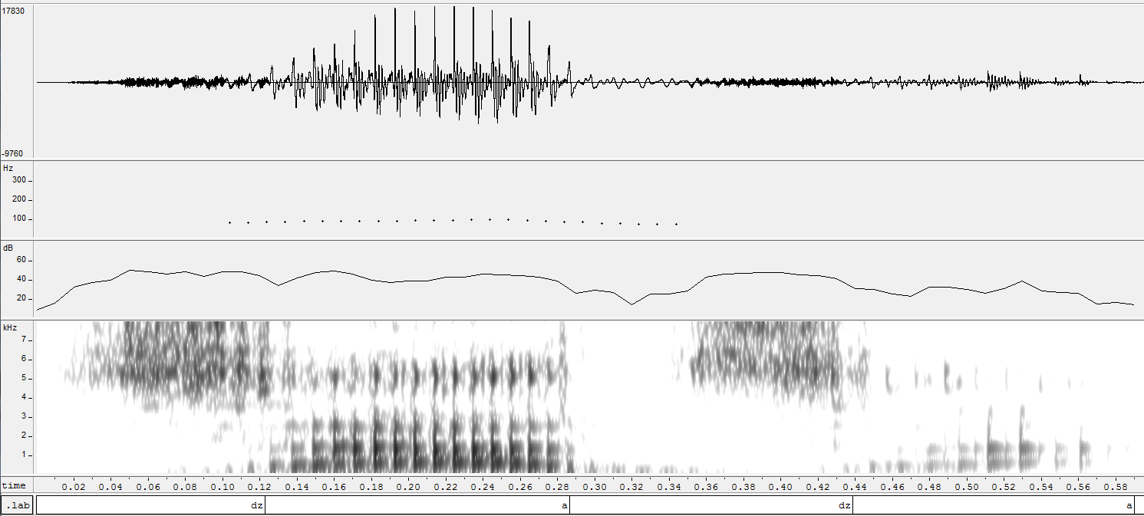
სურ. 1. ძაძა (I დიქტორი)

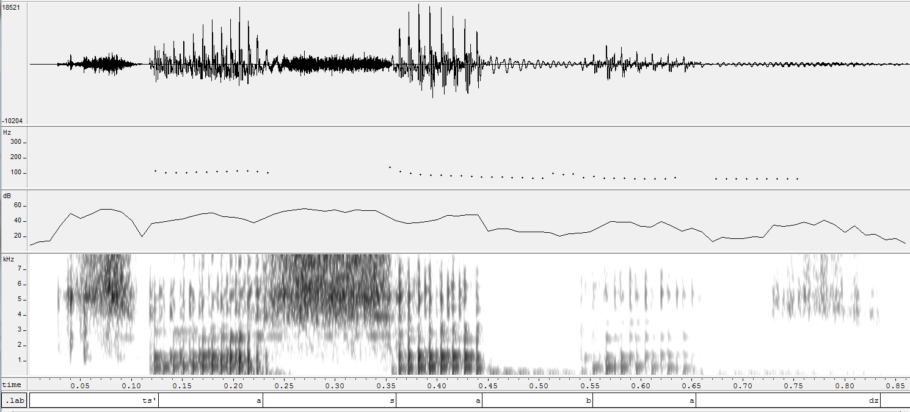
სურ. 2. წასაბაძ (I დიქტორი)
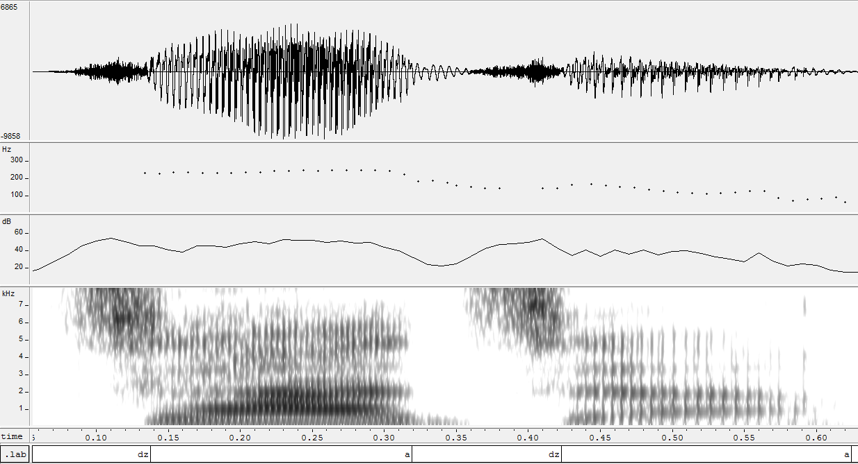
სურ. 3. ძაძა (II დიქტორი)

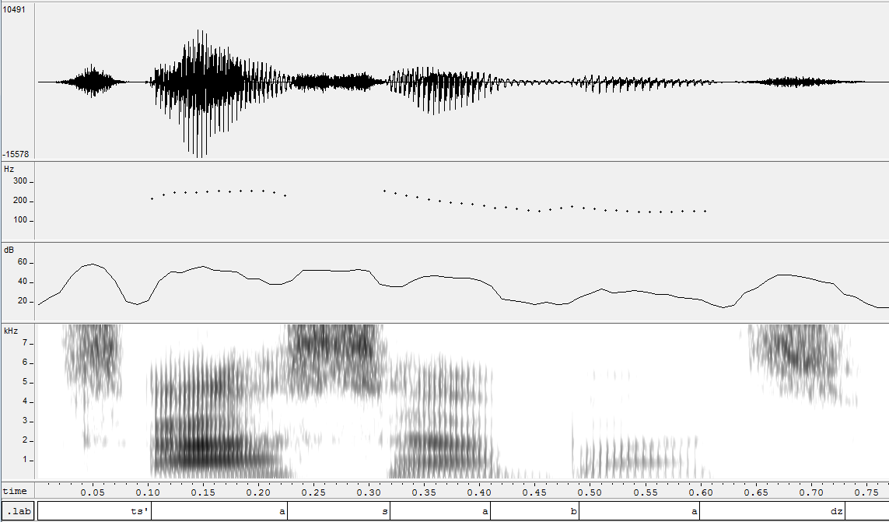
სურ. 4. წასაბაძ (II დიქტორი)
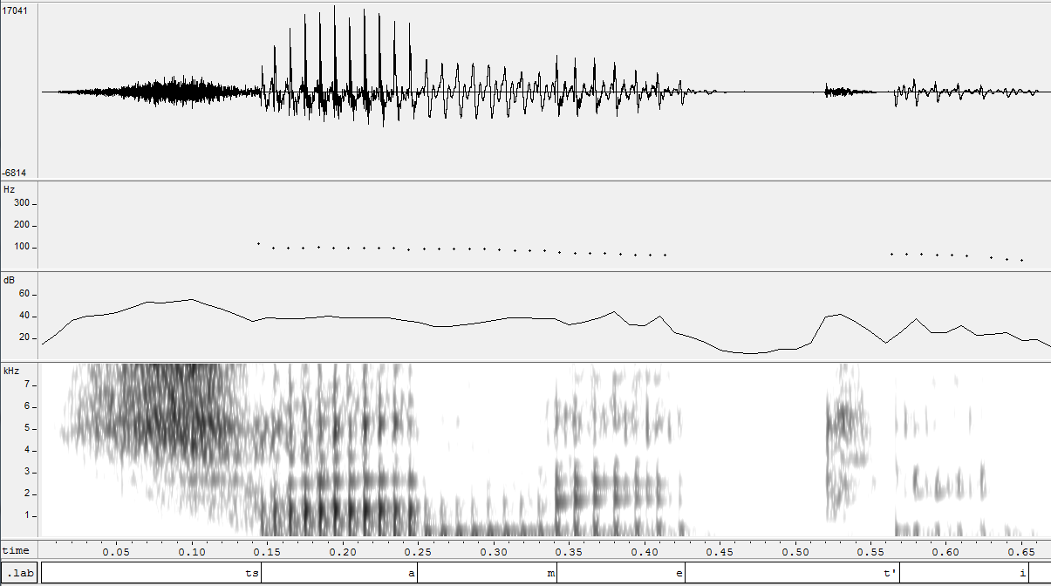
სურ. 5. ცამეტი (I დიქტორი)

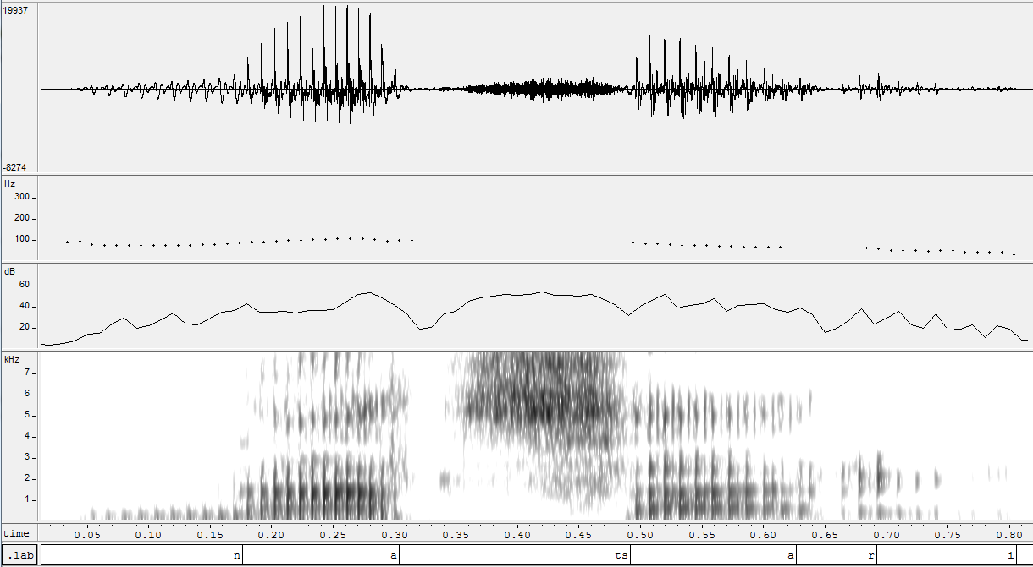
სურ. 6. ნაცარი (I დიქტორი)
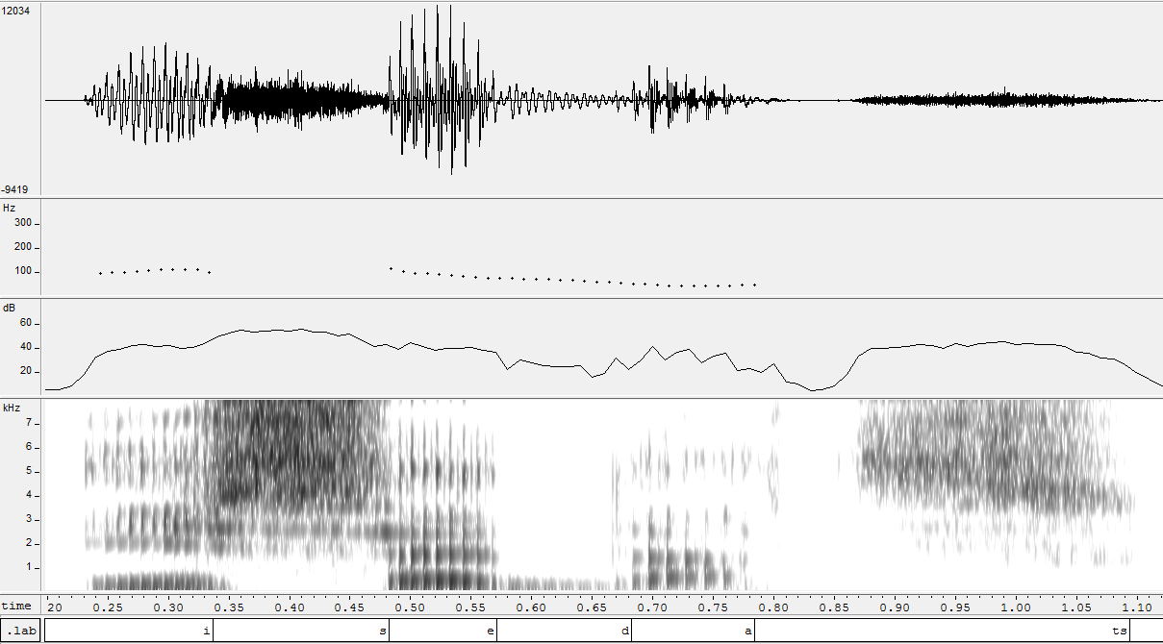
სურ. 7. ისედაც (I დიქტორი)

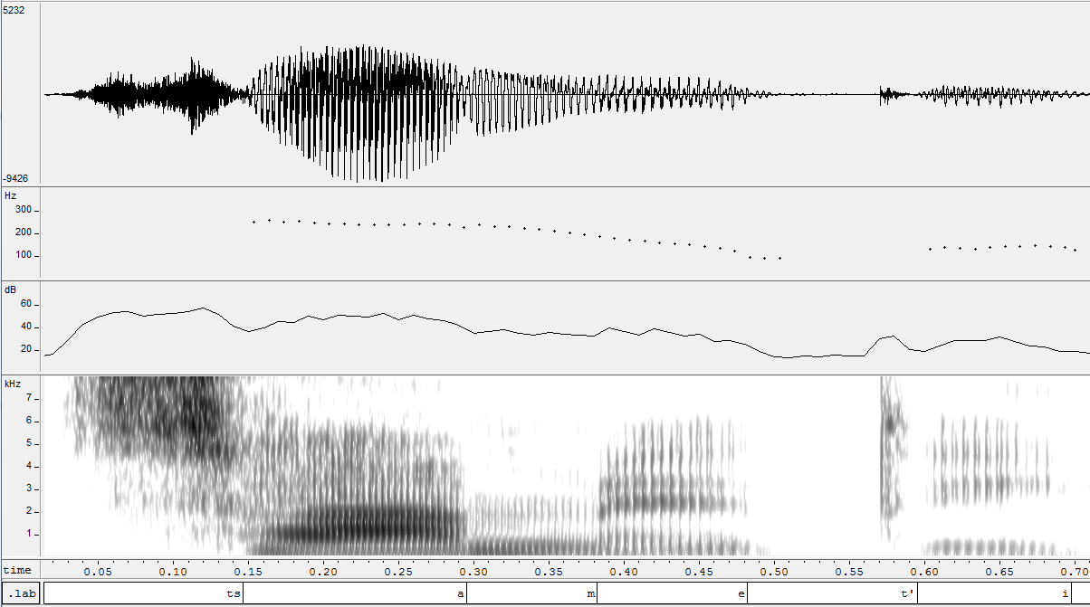
სურ. 8. ცამეტი (II დიქტორი)
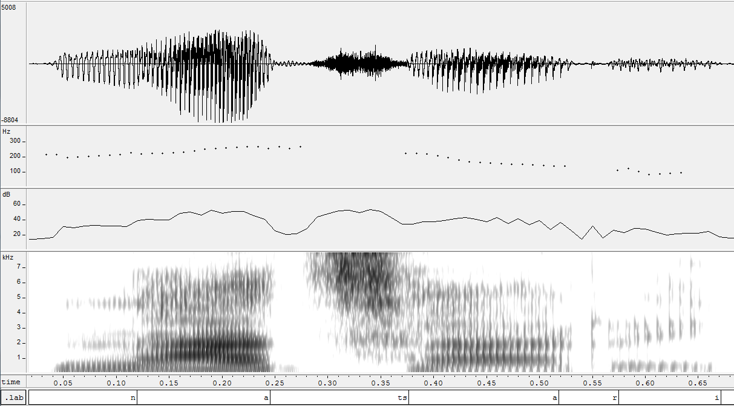
სურ. 9. ნაცარი (II დიქტორი)

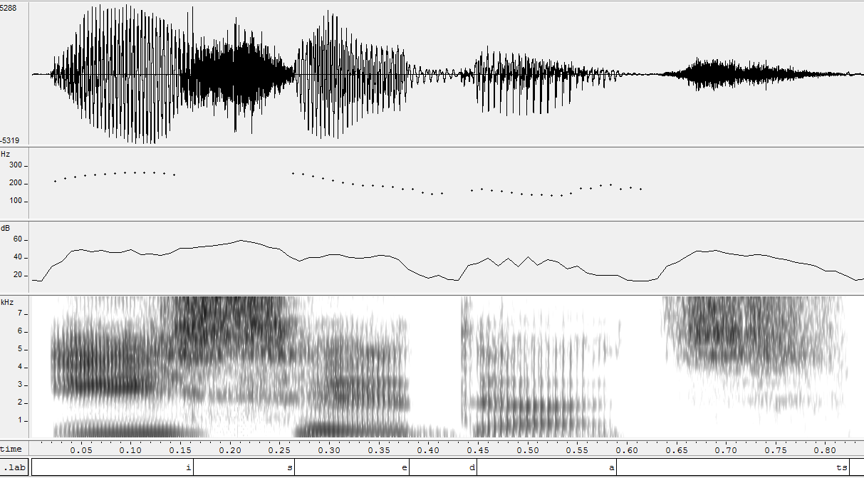
სურ. 10. ისედაც (II დიქტორი)
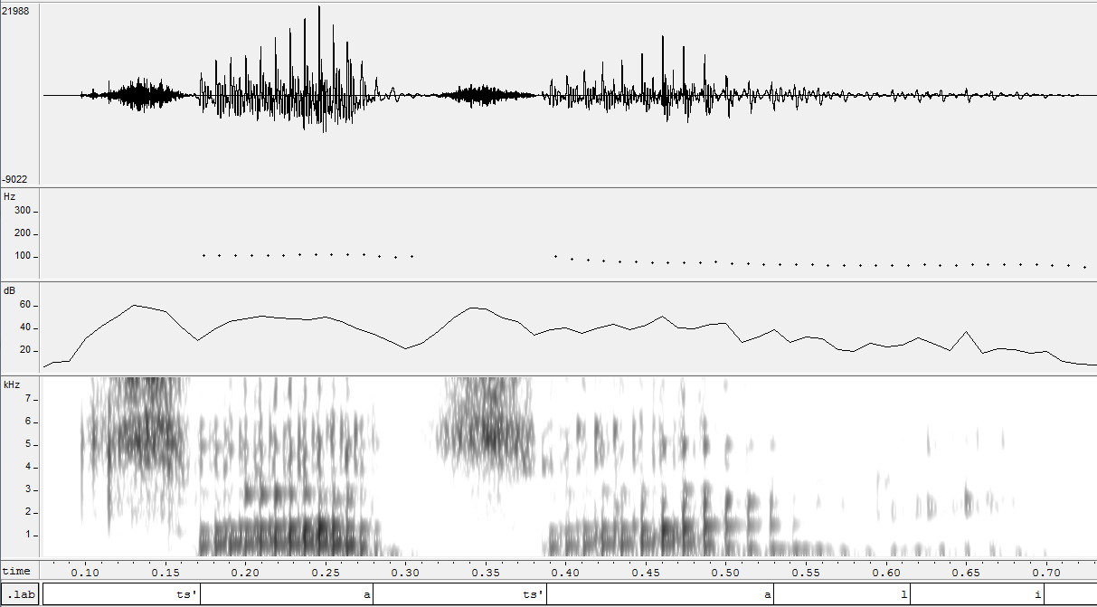
სურ. 11. წაწალი (I დიქტორი)

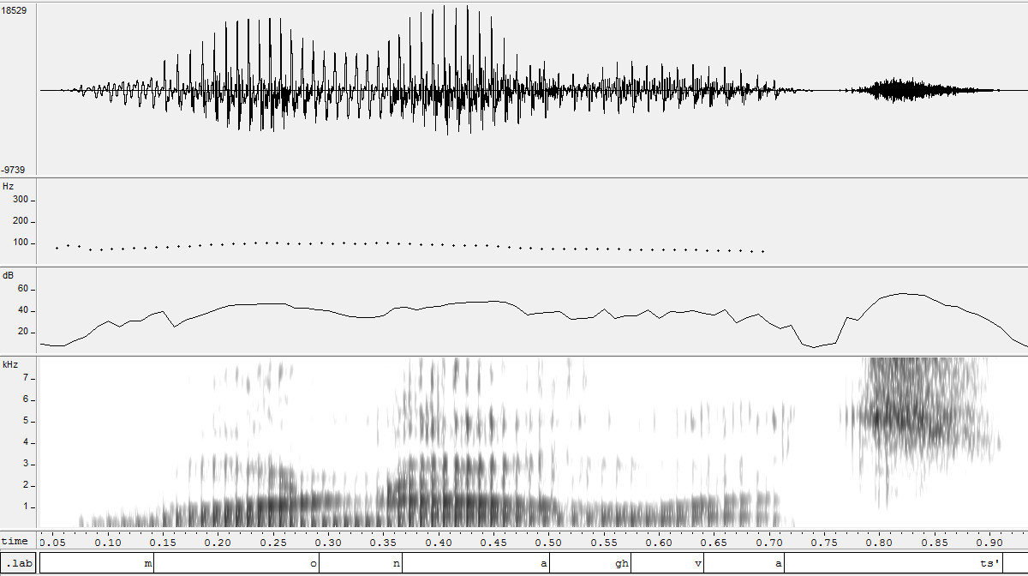
სურ. 12. მონაღვაწ (I დიქტორი)
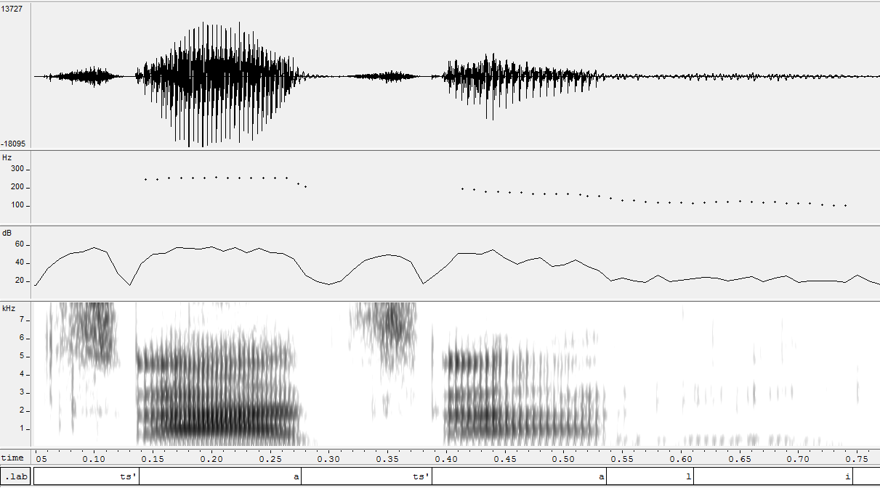
სურ. 13. წაწალი (II დიქტორი)

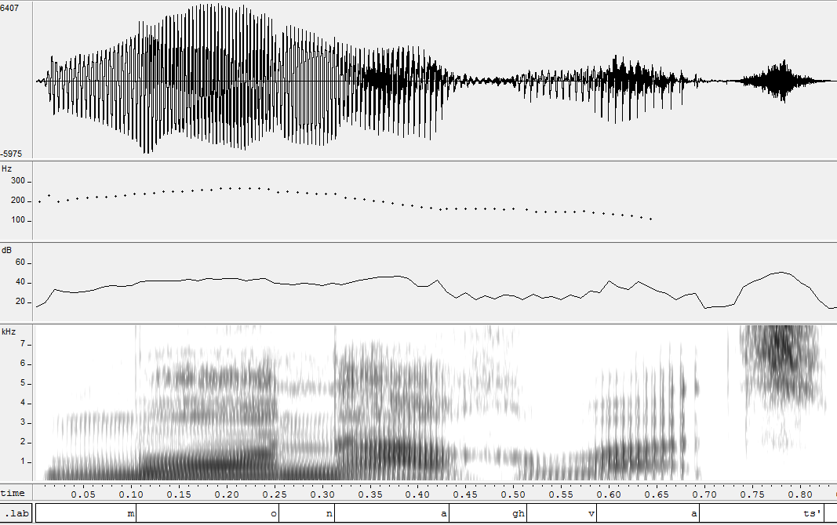
სურ. 14. მონაღვაწ (II დიქტორი)
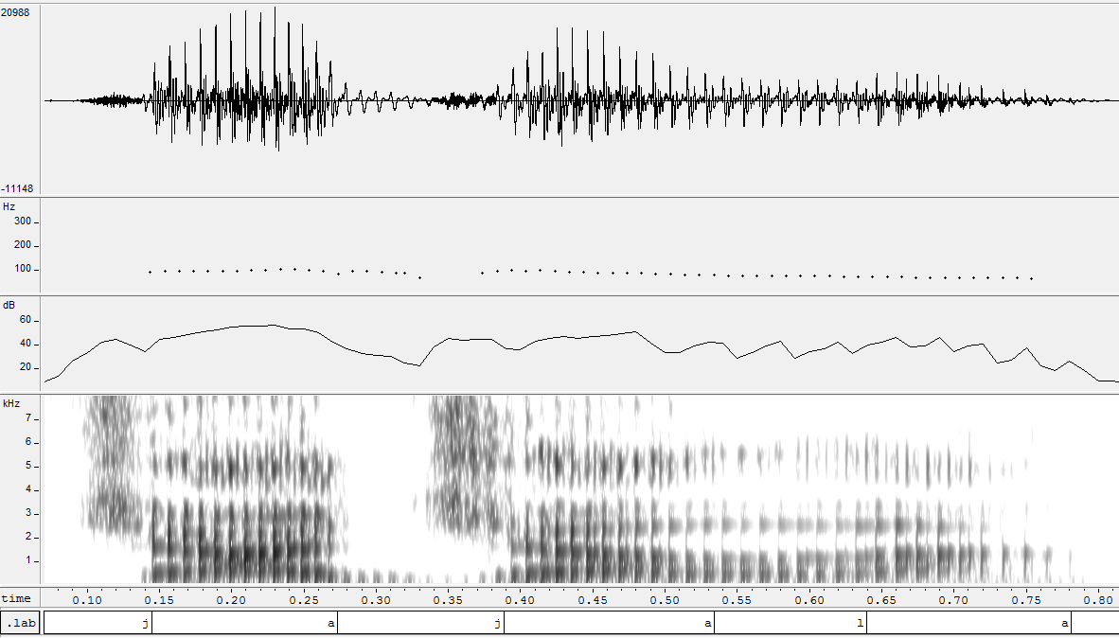
სურ. 15. ჯაჯალა (I დიქტორი)
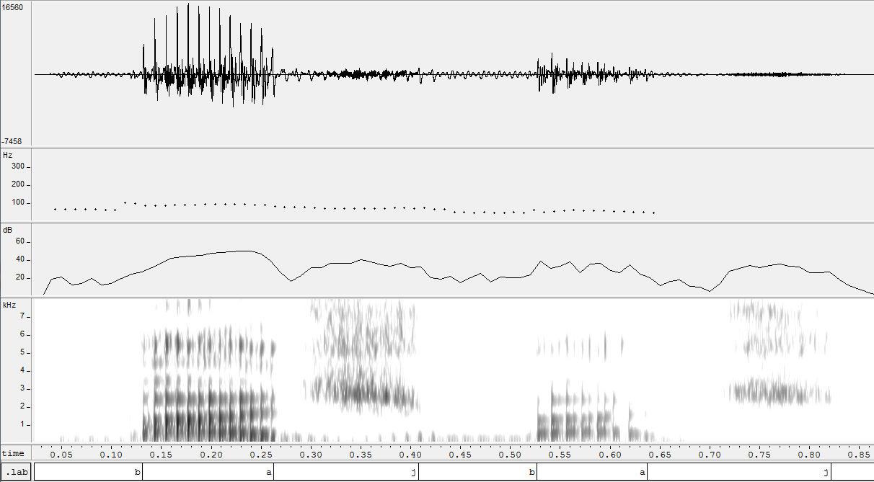
სურ. 16. ბაჯბაჯ (I დიქტორი)
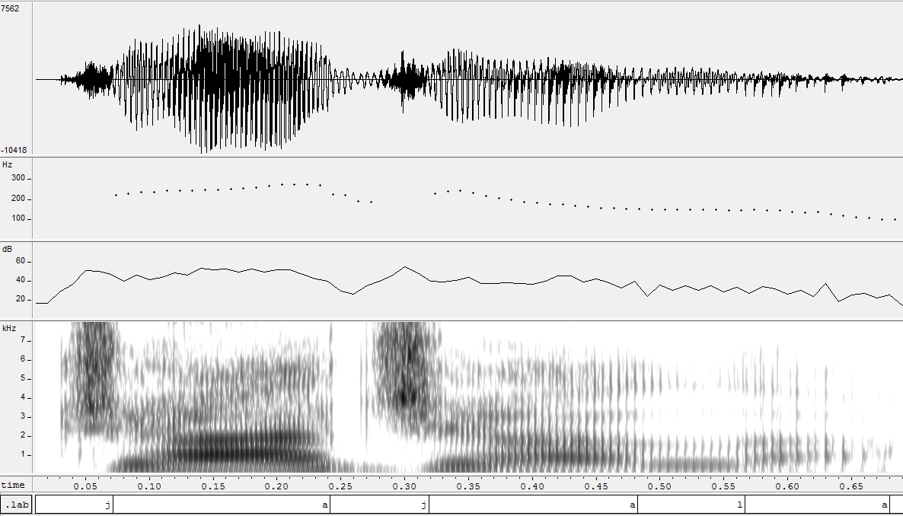
სურ. 17. ჯაჯალა (II დიქტორი)

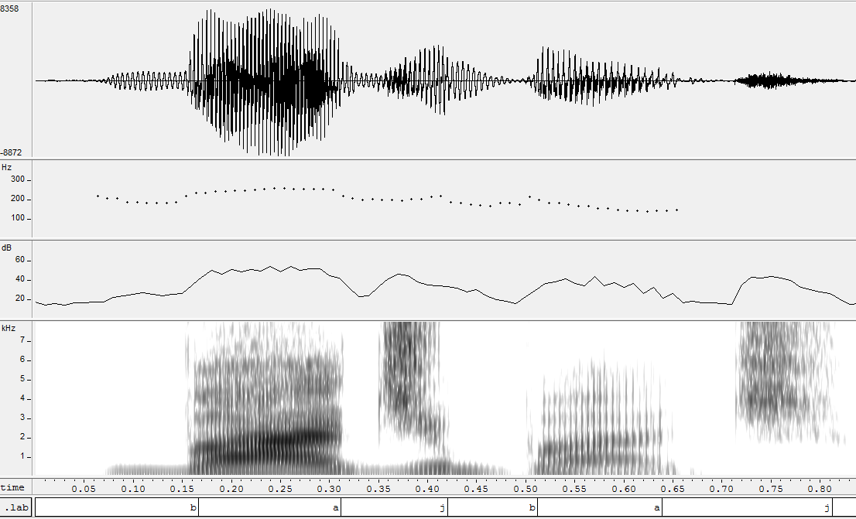
სურ. 18. ბაჯბაჯ (II დიქტორი)
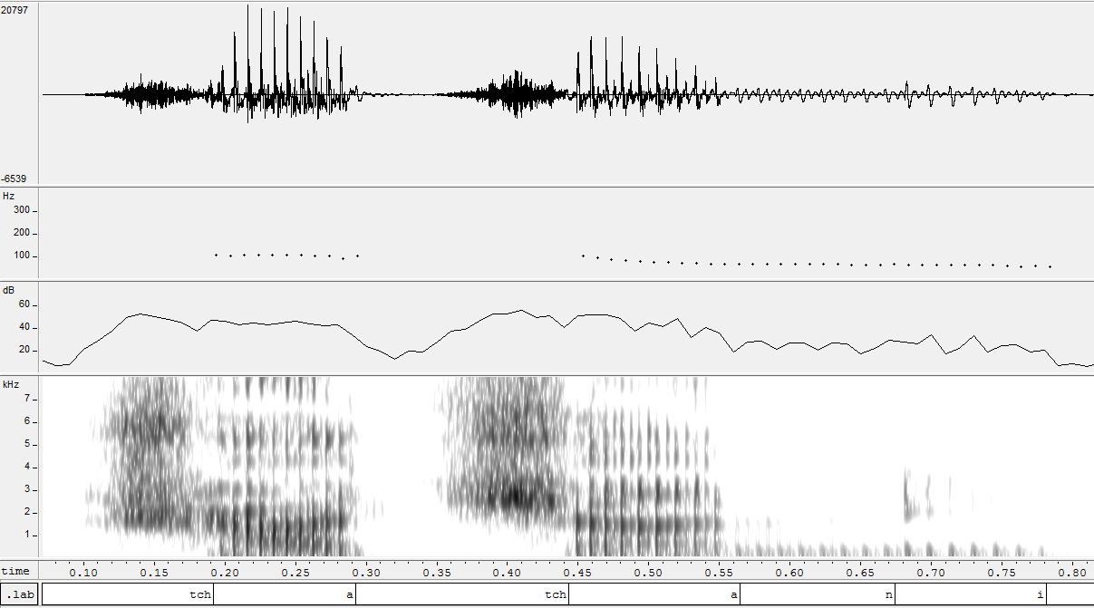
სურ. 19. ჩაჩანი (I დიქტორი)

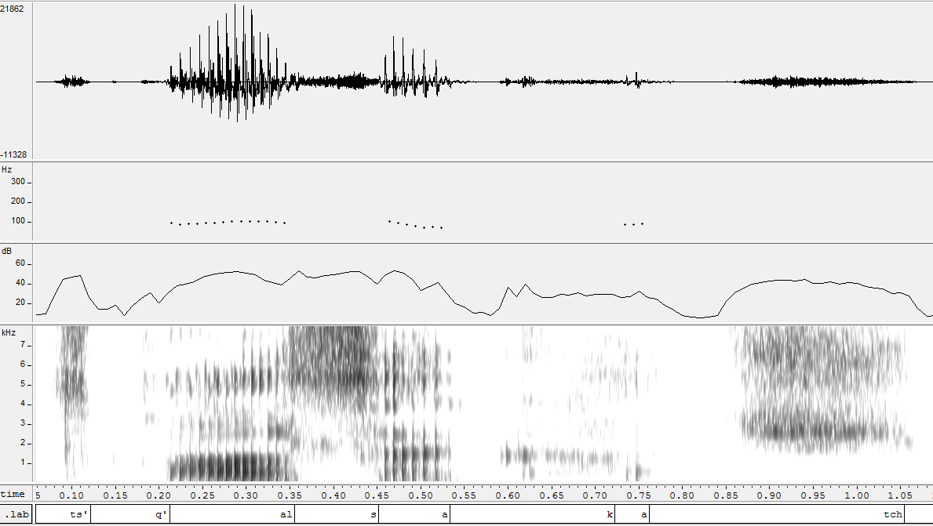
სურ. 20. წყალსაქაჩ (I დიქტორი)
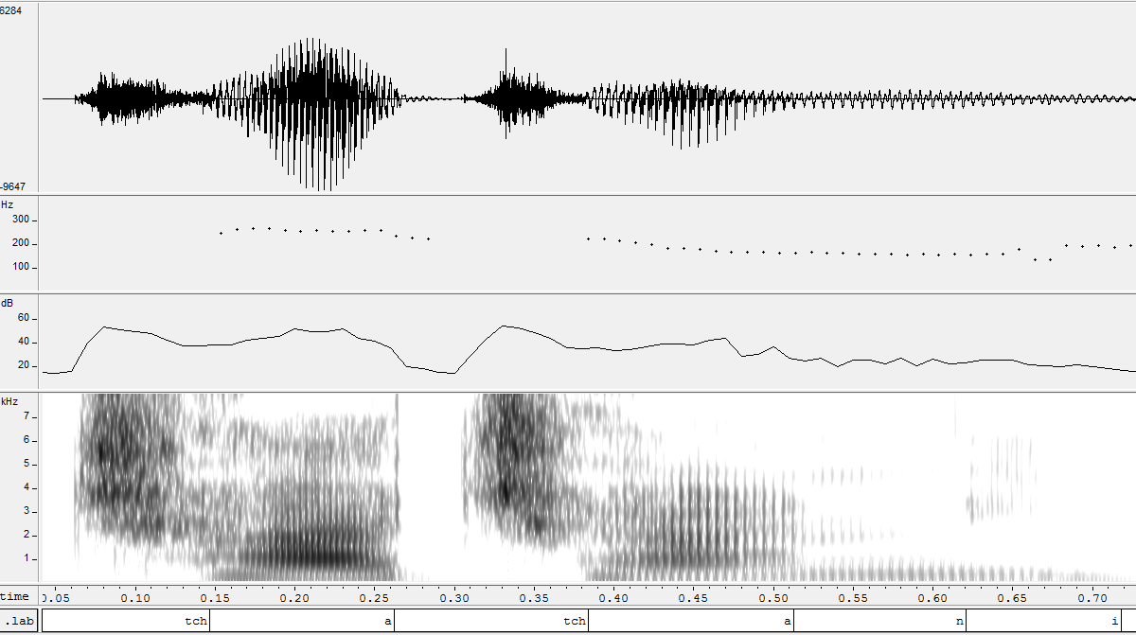
სურ. 21. ჩაჩანი (II დიქტორი)

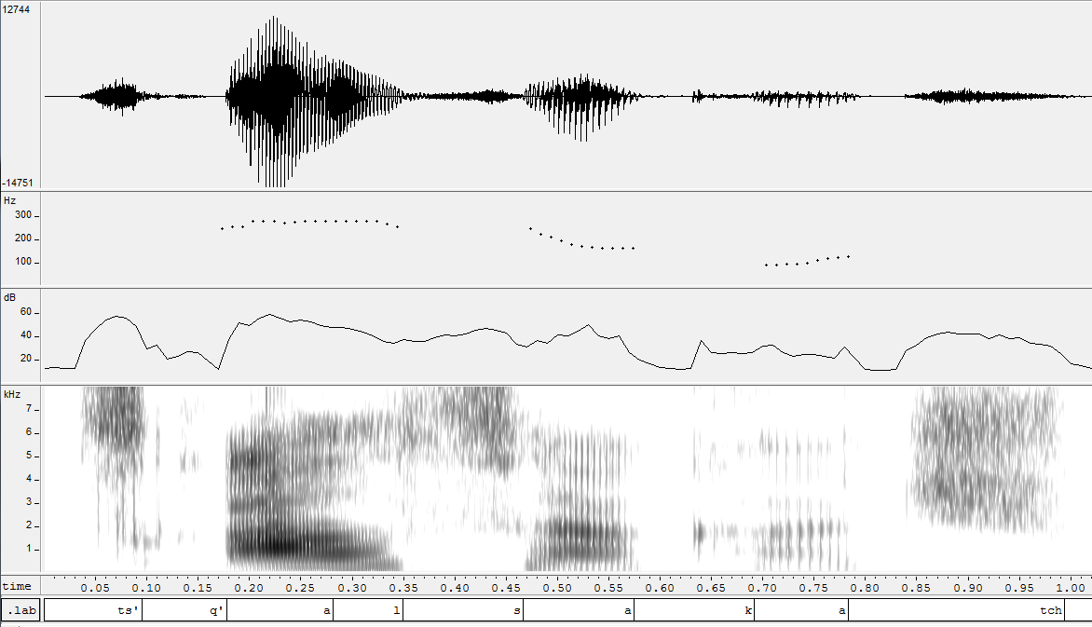
სურ. 22. წყალსაქაჩ (II დიქტორი)
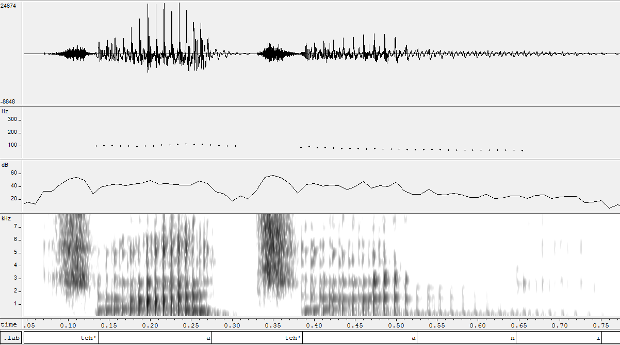
სურ. 23. ჭაჭანი (I დიქტორი)

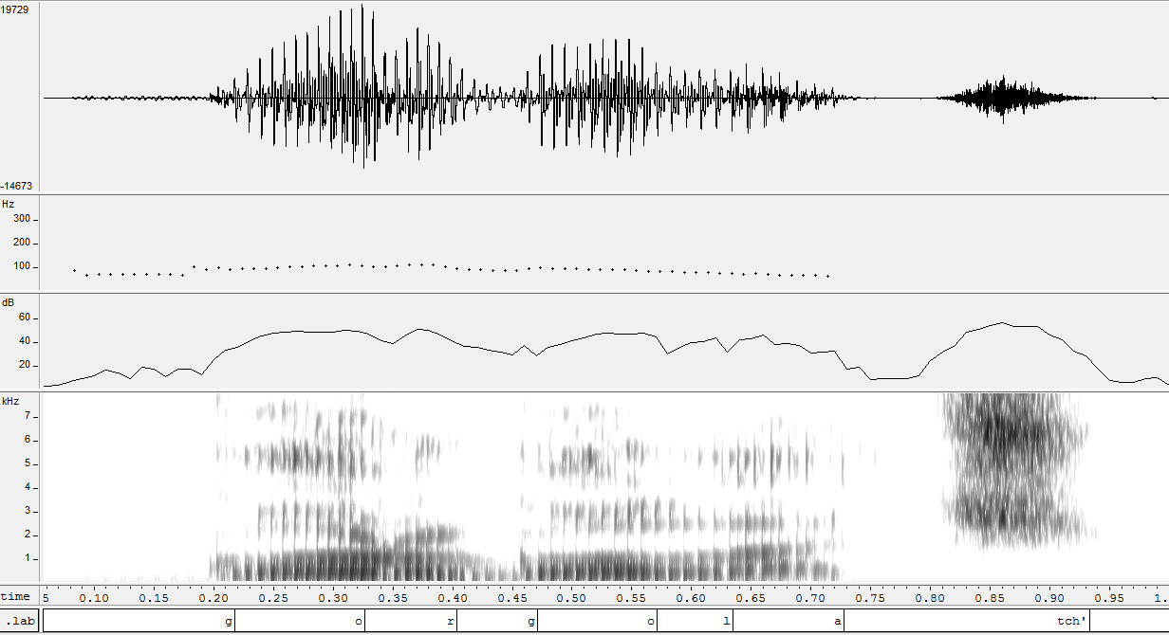
სურ. 24. გორგოლაჭ (I დიქტორი)
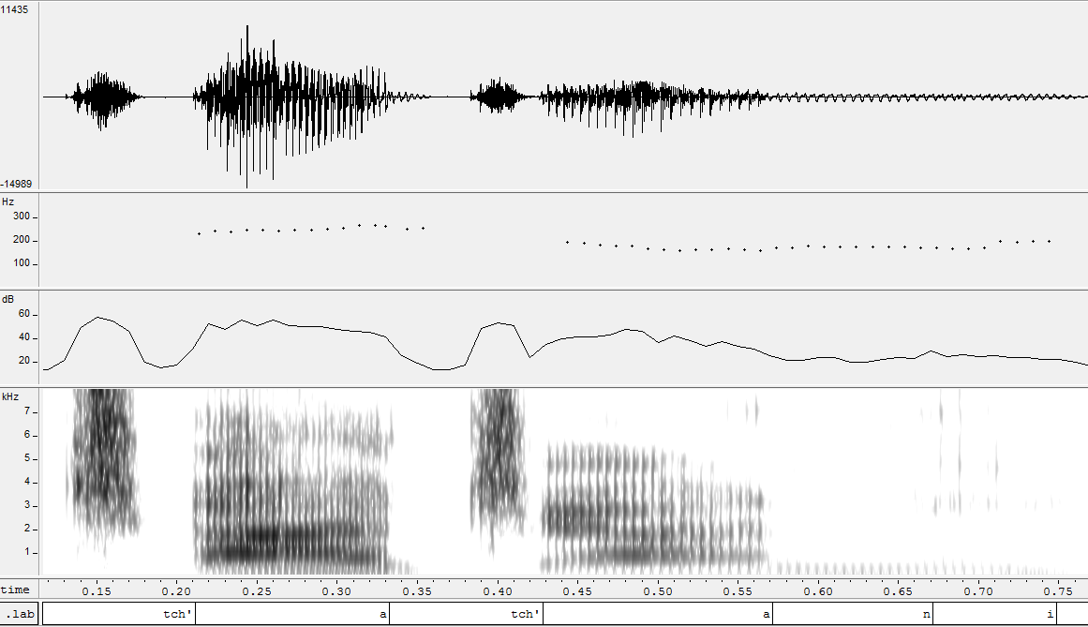
სურ. 25. ჭაჭანი (II დიქტორი)

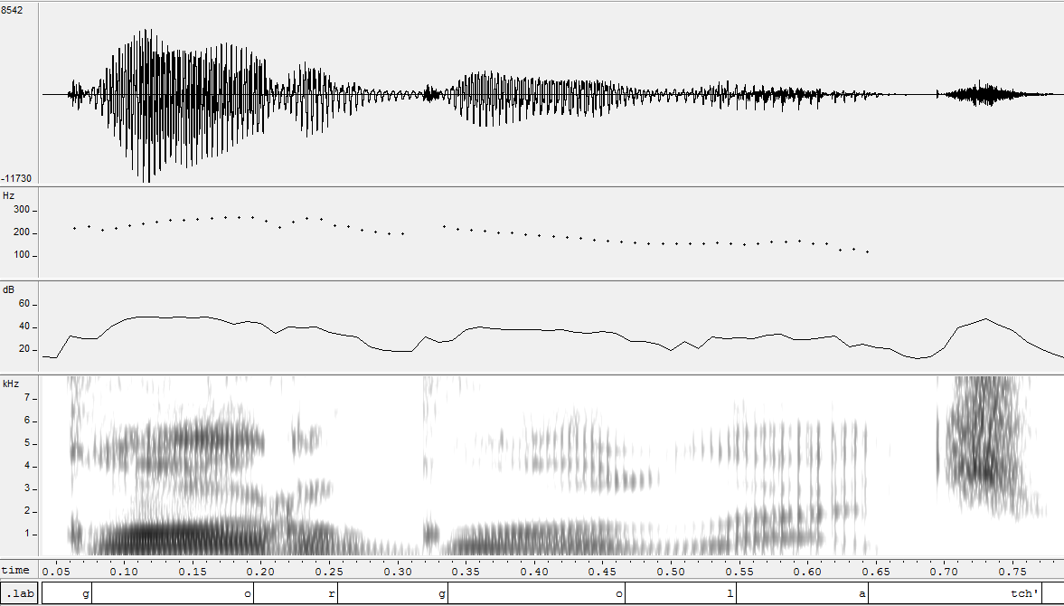
სურ. 26. გორგოლაჭ (II დიქტორი)

წაკითხულია მოხსენებად ქართული ენის დღისადმი მიძღვნილი საერთაშორისო კონფერენციაზე „სალიტერატურო ენის საკითხები: ძირითადი ტენდენციები და პრობლემები“, 14 აპრილი, 2025, თსუ, თბილისი.
Presented as a talk at the International Conference dedicated to the Georgian Language Day: "Language Standardization: Trends and Challenges (LSTC)", 14 April 2025, Tbilisi State University, Tbilisi.
პოზიციების მიხედვით წინანუნისმიერი აფრიკატების ფაზათა საშუალო გრძლივობები ორივე დიქტორისათვის მოცემულია მე-4 ცხრილში.
ჩქამის იმპულსურობა უფრო დამახასიათებელია მკვეთრი აფრიკატებისთვის და მსკდომებისთვის.
პოზიციების მიხედვით უკანანუნისმიერი აფრიკატების ფაზათა საშუალო გრძლივობები ორივე დიქტორისათვის მოცემულია მე-2 ცხრილში.
ი ხმოვნების გარემოცვაში პალატალური კოარტიკულაციით გამოწვეული ინტენსიური ჩქამით შეიძლება აიხსნას.

